

ВСЕМИРНАЯ ФЕДЕРАЦИЯ КАРАТЭ

ПРАВИЛА СОРЕВНОВАНИЙ ПО КУМИТЭ
Данная версия Правил действует с 01.01.2026

Настоящий перевод одобрен Судейским комитетом Федерации каратэ России

СОДЕРЖАНИЕ

НАЗВАНИЕ | СТР.
СТАТЬЯ 1: ПЛОЩАДКА ДЛЯ ПРОВЕДЕНИЯ СОРЕВНОВАНИЙ ПО КУМИТЭ | 3
СТАТЬЯ 2: ОФИЦИАЛЬНАЯ ФОРМА ОДЕЖДЫ И ЗАЩИТНАЯ ЭКИПИРОВКА | 6
СТАТЬЯ 3: ОРГАНИЗАЦИЯ СОРЕВНОВАНИЙ ПО КУМИТЭ | 12
СТАТЬЯ 4: СУДЕЙСКАЯ БРИГАДА | 23
СТАТЬЯ 5: ПРОДОЛЖИТЕЛЬНОСТЬ ПОЕДИНКОВ | 26
СТАТЬЯ 6: KIKEN – НЕЯВКА НА БОЙ или НЕВОЗМОЖНОСТЬ ПРОДОЛЖАТЬ БОЙ | 27
СТАТЬЯ 7: НАЧАЛО, ОСТАНОВКА И ОКОНЧАНИЕ ПОЕДИНКОВ | 28
СТАТЬЯ 8: ОЦЕНКИ | 31
СТАТЬЯ 9: ЗАПРЕЩЁННОЕ ПОВЕДЕНИЕ | 34
СТАТЬЯ 10: ПРЕДУПРЕЖДЕНИЯ И НАКАЗАНИЯ | 37
СТАТЬЯ 11: ТРАВМЫ И НЕСЧАСТНЫЕ СЛУЧАИ НА СОРЕВНОВАНИЯХ | 44
СТАТЬЯ 12: КРИТЕРИИ ПРИНЯТИЯ РЕШЕНИЯ | 47
СТАТЬЯ 13: ОФИЦИАЛЬНЫЙ ПРОТЕСТ | 52
СТАТЬЯ 14: ВИДЕОПОВТОР | 57
СТАТЬЯ 15: ПРАВА И ОБЯЗАННОСТИ ОФИЦИАЛЬНЫХ ЛИЦ | 60
СТАТЬЯ 16: ПРИМЕНЕНИЕ НАСТОЯЩИХ ПРАВИЛ ДЛЯ МЕРОПРИЯТИЙ, НЕ  ВХОДЯЩИХ В ОФИЦИАЛЬНУЮ ПРОГРАММУ СОРЕВНОВАНИЙ WKF | 66
ПРИЛОЖЕНИЕ 1: ТЕРМИНОЛОГИЯ | 67
ПРИЛОЖЕНИЕ 2: ЖЕСТЫ И СИГНАЛЫ СУДЕЙ ФЛАЖКАМИ | 70
ПРИЛОЖЕНИЕ 3: КАТЕГОРИИ. ВОЗРАСТНЫЕ И ВЕСОЫВЫЕ КАТЕГОРИИ | 76
ПРИЛОЖЕНИЕ 4: ФОРМА ОФИЦИАЛЬНОГО ПРОТЕСТА | 77
ПРИЛОЖЕНИЕ 5: СИСТЕМА СУДЕЙСТВА С 2 СУДЬЯМИ | 78

СТАТЬЯ 1: ПЛОЩАДКА ДЛЯ ПРОВЕДЕНИЯ СОРЕВНОВАНИЙ ПО КУМИТЭ
  - Площадка для проведения соревнований представляет собой квадрат 8x8 м, покрытый матами установленного образца (одобренного/утверждённого WKF). По периметру площадки укладывают маты красного цвета шириной 1 м для обозначения границ площадки.
  - Дополнительно по периметру площадки укладывают модули/ маты шириной 2 м для зоны безопасности.
  - Не допускается размещение рекламных щитов, панелей, тумб и т.д. на расстоянии одного метра от внешнего периметра зоны безопасности.
  - Если между соревновательными площадками предусмотрено наличие мониторов или экранов, их следует располагать на достаточном расстоянии от площадок; с каждой стороны площадки необходимо сохранить зону безопасности (2 м). (Мониторы следует располагать как минимум в 2 м от внешнего края красных матов).
  - Два мата укладывают красной (или иного цвета) стороной вверх, каждый на расстоянии 1 метра от центра татами, чтобы обозначить границу между Спортсменами. В момент начала или возобновления поединка Спортсмены стоят в центре передней линии (красного) мата лицом друг к другу.

  - Рефери (SHUSHIN) стоит в центре между двумя матами лицом к Спортсменам на расстоянии 2 м от границы площадки. Каждый Судья (FUKUSHIN) сидит по углам татами в зоне безопасности.
  - Рефери может передвигаться по всей площадке/ по всему татами, включая зону безопасности, где сидят Судьи. Каждый Судья должен иметь красный и синий флажки или электронное сигнальное устройство.
  - Контролёр поединка (KANSA) сидит прямо за зоной безопасности, сзади слева или справа от Рефери (SHUSHIN). У него/неё должен быть свисток.
  - Контролёр протокола сидит за официальным столом рядом с Секретарём, ведущим протокол/ Судьёй-хронометристом, а также рядом с контролёрами видеоповтора, если на соревнованиях предусмотрен видеоповтор.
  - Тренеры находятся за пределами зоны безопасности со стороны своего Спортсмена по краю татами лицом к официальному столу. В случае, если из-за расположения татами невозможно разместить тренеров лицом к официальному столу, они могут занять места по краям официального стола. Если на соревнованиях предусмотрен видеоповтор, то наличие Помощников Арбитра обязательно.

Организация соревновательной площадки при системе судейства с флажками

Предварительные круги Бои за медали
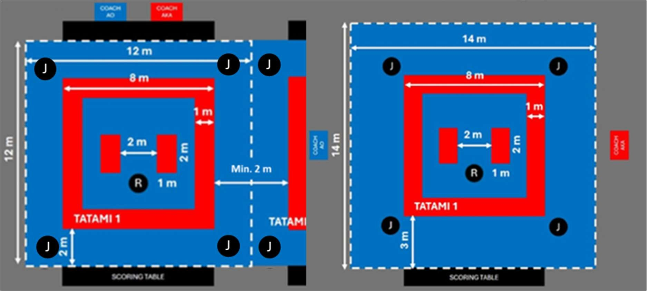
Организация площадки при системе судейства с электронным сигнальным устройством

Предварительные круги Бои за медали
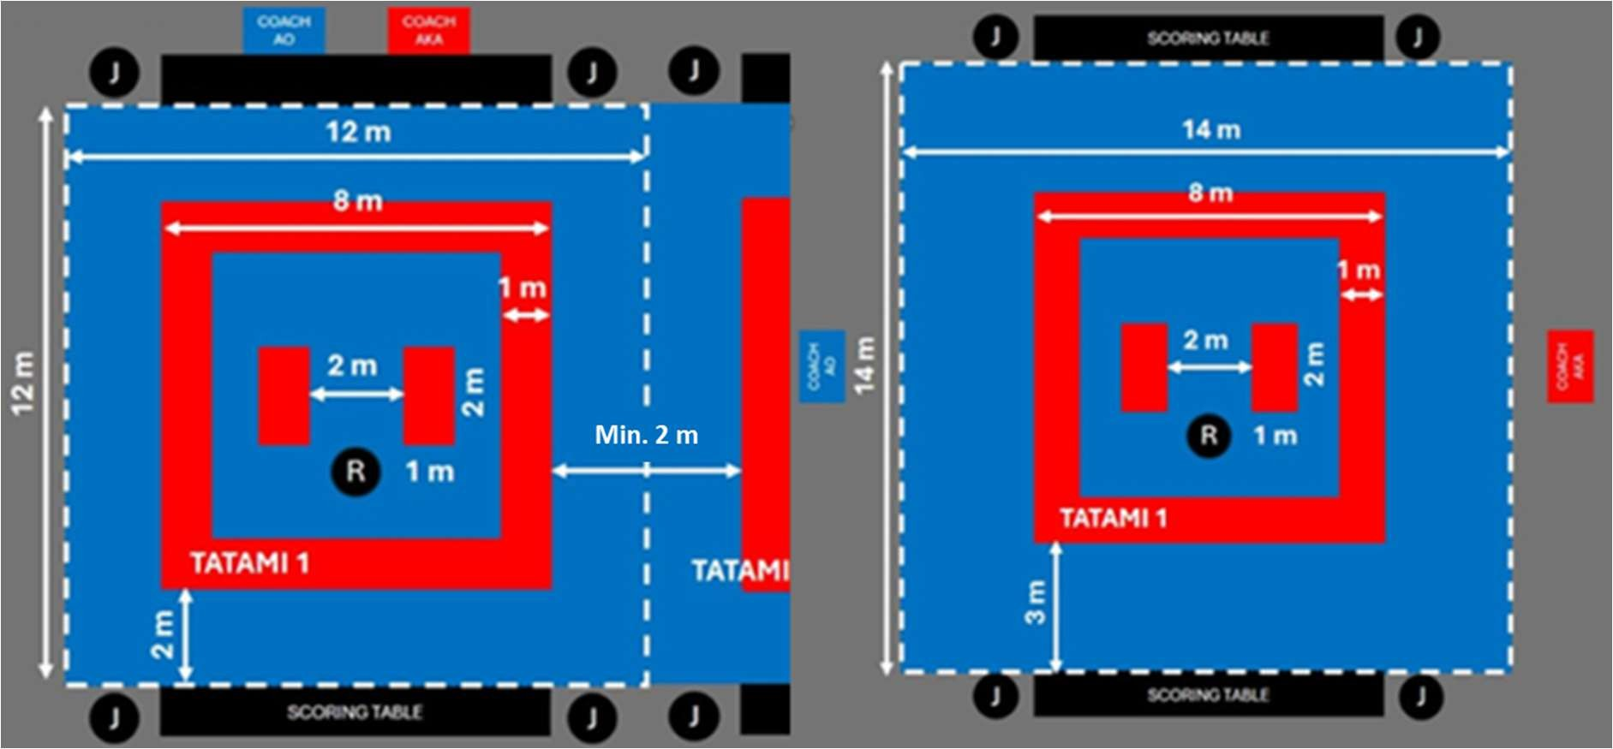

СТАТЬЯ 2: ОФИЦИАЛЬНАЯ ФОРМА ОДЕЖДЫ И ЗАЩИТНАЯ ЭКИПИРОВКА

РЕФЕРИ И СУДЬИ
    - Официальная униформа должна быть следующей:
- однобортный темно-синий пиджак (цветовая система Пантон (Pantone) 19-4023 TPX);
- однотонные светло-серые брюки без манжет (отворотов) (цветовая система Пантон (Pantone) 18-0201 TPX);
- белая рубашка с короткими рукавами;
- однотонные темно-синие или черные носки и черные туфли без шнуровки для ношения на соревновательной площадке;
- официальный галстук (без булавки для галстука);
- черный свисток, простой шнурок белого цвета для свистка.
    - Допускаются следующие дополнения к официальной форме одежды:
- простое обручальное кольцо (без камней);
- религиозный головной убор, одобренный WKF;
- заколка для волос и простые серьги;
- волосы должны быть убраны с плеч (собраны), макияж должен быть сдержанным;
- высота каблука не должна превышать 4 см.
    - Для Рефери и Судей ношение униформы обязательно на всех турнирах, брифингах и семинарах.
    - На мультиспортивные мероприятия униформа, отражающая данное спортивное событие, предоставляется Рефери за счёт местного Организационного комитета. Официальная униформа для Рефери может быть заменена на обычную униформу, одобренную WKF, при условии, что организаторы спортивного события предоставят письменный запрос во Всемирную федерацию каратэ.
    - Судьи могут снять пиджаки только по указанию Главного Судьи.
    - Судейский комитет или Главный Судья могут лишить права участия в соревнованиях любого официального представителя, который не соблюдает данные Правила.

СПОРТСМЕНЫ
    - Спортсмены должны быть одеты в одобренные WKF белые каратэ- ги, на которых не допускаются полосы, отделки кантом или вышивки с фамилиями, если иное не разрешено Исполнительным комитетом (ИК) WKF и не прописано в Положении соревнований:
- для всех официальных соревнований WKF (чемпионаты мира и Премьер-Лиги Karate 1, соревнования Серии А и молодёжные лиги) на плечах каратэ-ги должна быть вышивка с названием спортивного бренда красного или синего цвета в соответствии с жеребьёвкой. Исключение составляют действующие взрослые чемпионы мира и победители Премьер-Лиги, на чьих каратэ-ги вышивки должны быть выполнены в золотом цвете. Это правило в равной степени применяется как к отдельным спортсменам, так и к командам. WKF не требует, чтобы члены команды носили кимоно одного и того же бренда;
- на каратэ-ги допускаются только лейблы фирмы-производителя; 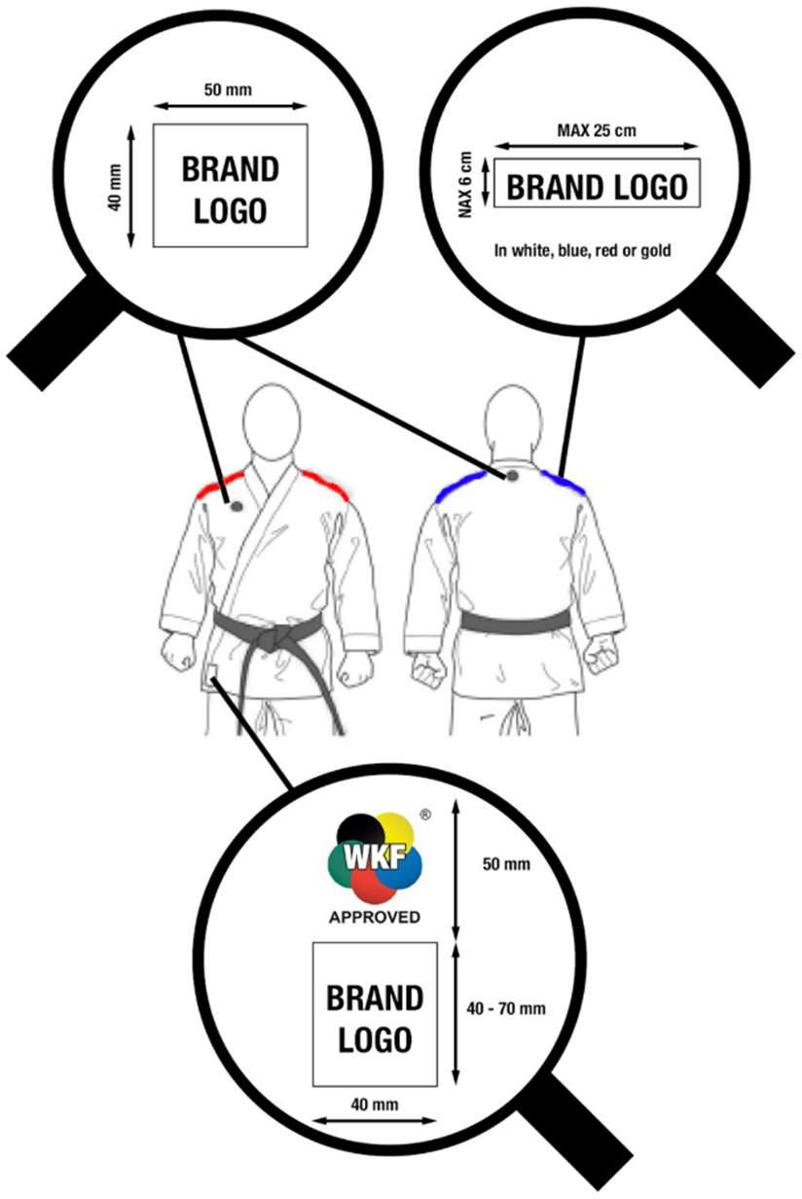
- национальную эмблему или флаг страны следует размещать на левой стороне груди каратэ-ги, размеры сторон эмблемы не должны превышать 12х8 сантиметров;
- на каратэ-ги допускаются только лейблы фирмы-производителя;
- идентификационный номер, выданный Организационным комитетом, должен находиться на спине. Номер на спине обязателен для соревнований Karate 1 – Premier League, чемпионатов мира по карате и Кубка мира по карате;
- в соответствии с жеребьёвкой Спортсмены или команды должны надеть одобренный WKF красный пояс (AKA) или синий пояс (AO) без вышивок с фамилиями, рекламы или товарных знаков, кроме лейблов фирмы-производителя. Квалификационные пояса во время поединка не допускаются;
- ширина поясов должна быть около 5 см, а длина достаточной для того, чтобы в завязанном состоянии оставалось по 15 см с каждой стороны узла, но не длиннее ¾ бедра;
- каратэ-ги, затянутая на талии поясом, должна прикрывать бедро, но её длина не должна превышать ¾ длины бедра;
- для Спортсменов-женщин допускается ношение однотонной белой футболки под каратэ-ги;
- не допускаются каратэ-ги без завязок. Завязки каратэ-ги должны быть завязаны до начала поединка. Если они будут оторваны во время поединка, Спортсмен не должен менять каратэ-ги во время этого поединка;
- максимальная длина рукавов каратэ-ги должна быть не ниже запястья, но не короче середины предплечья;

- не разрешается закатывать рукава;
- брюки должны закрывать как минимум голени, но не должны быть ниже щиколотки. Нельзя закатывать/ подворачивать штанины.
- Запрещается вносить любые изменения или модификации в конструкцию каратеги, которые могут привести к искажению его первоначальной формы.

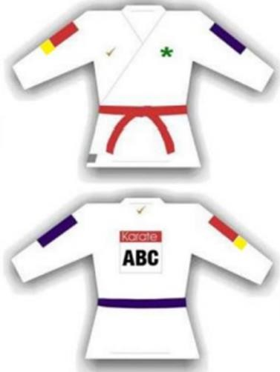 |  | место для размещения рекламы WKF (20х10 см)
 |  | место для размещения рекламы Национальной федерации (15х10 см)
 |  | место для размещения рекламы Спортсмена (5х10 см)
 | 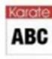 | (на спинке каратэ-ги) место для  размещения буквенного кода (3 буквы) страны, выданного Федерацией –  организатором (30х30 см)
 |  | эмблема Национальной федерации (12х8 см)
 |  | место для торговой марки производителя (5х4 см)

    - Исполнительный комитет оставляет за собой право разрешить ношение специальных лейблов или торговых марок официальных спонсоров.
    - Каждый Спортсмен должен иметь чистые волосы, подстриженные так, чтобы они не препятствовали нормальному ведению поединка. Хачимаки (повязки на голову) не допускаются.
    - Зажимы для волос, такие как металлические заколки/ невидимки, запрещены. Ленты, бусы и другие украшения запрещены. Допускаются одна или две неброские резинки для фиксации «конского хвоста».
    - Допускается ношение религиозного головного убора, одобренного WKF. Тканевый однотонный черный головной убор должен покрывать волосы, но оставлять свободной зону шеи/ горла.
    - Спортсмены должны иметь коротко подстриженные ногти, запрещено ношение металлических или других предметов, которые могут травмировать соперника. Ношение металлических ортодонтических скобок во время поединка допускается лишь с разрешения Рефери с консультацией Официального Врача соревнований. При этом Спортсмен несёт полную ответственность за любую травму.
    - Следующая защитная экипировка является обязательной:
- кистевые накладки, одобренные WKF, – красные для одного Спортсмена и синие для другого;
- капа;
- для мужчин обязателен защитный жилет (body protector), одобренный WKF. Женщины должны использовать защиту груди и корпуса либо комбинированный (интегрированный) протектор груди и корпуса;
- накладки на голень, одобренные WKF, – красные для одного Спортсмена и синие для другого;
- защита стопы («футы»), одобренная WKF, красные «футы» для одного Спортсмена и синие «футы» для другого;
- защита паха («раковина») для мужчин, одобренная WKF;
- для спортсменов младше 14 лет обязательно использование шлема и внешнего защитного жилета (body protector), одобреннх WKF.
- для спортсменок младше 14 лет также обязательно использование протектора груди, одобренного WKF.
    - Очки запрещены. Мягкие контактные линзы допускаются под личную ответственность Спортсмена.
    - Ношение официально неутверждённых аксессуаров, одежды или экипировки запрещено.
    - Перед началом каждого поединка или матча Контролёр поединка обязан проверить у Спортсменов наличие экипировки, одобренной WKF. Вся защитная экипировка должна быть одобрена WKF.
    - На Континентальных чемпионатах спортивные федерации должны использовать экипировку только тех брендов и поставщиков, которые одобрены WKF. Национальные федерации также обязаны использовать одобренную WKF экипировку на местных, региональных или национальных соревнованиях.
    - Использование бинтов, бандажей или стягивающих повязок в связи с травмами допускается только с разрешения Рефери с консультацией Официального Врача соревнований.
    - В случае физических повреждений (дефектов) тела или ампутаций, в результате которых невозможно безопасное использование защитной экипировки, а также если они могут представлять риск для спортсмена или соперников, участие такого Спортсмена в соревнованиях по кумитэ не допускается. В случае каких-либо сомнений Рефери должен обратиться за консультацией к Официальному врачу соревнований для последующего принятия решения.
    - Спортсменам, появившемся на соревновательной площадке с неразрешенной экипировкой или некорректным каратеги, дается две минуты на устранение нарушений. В противном случае, на основании отчета главного судьи, тренер может быть лишен лицензии на срок до 6 месяцев со дня окончания турнира, за исключением случаев, когда экипировка и форма были предварительно проверены контролером WKF.

ТРЕНЕРЫ
    - Во время турнира, инструктажей и семинаров тренеры обязаны всегда носить официальный спортивный костюм своей национальной федерации, закрытую обувь и предъявлять личную карточку аккредитации. Исключение предусмотрено только для финальных поединков за медали на официальных соревнованиях WKF: тренеры-мужчины должны быть одеты в темный костюм, закрытую обувь, рубашку и галстук; тренеры-женщины — в платье, брючный костюм или сочетание жакета и юбки темных тонов с соответствующей закрытой обувью. Сандалии и иная открытая обувь запрещены. Солнцезащитные очки недопустимы.
    - Допускаются следующие дополнения к официальной форме одежды:
- простое обручальное кольцо (без камней);
- религиозный головной убор, одобренный WKF.
    - С согласия инспектора WKF, ответственного за данное мероприятие (Главный Судья), или Организационного комитета Тренеры могут заменить куртку спортивного костюма на официальную футболку команды федерации или однотонную футболку без надписей и логотипов.

СТАТЬЯ 3: ОРГАНИЗАЦИЯ СОРЕВНОВАНИЙ ПО КУМИТЭ

3.1 ТЕРМИНОЛОГИЯ
    - Термин «бой/ поединок» обозначает индивидуальную встречу между двумя Спортсменами.
    - Термин «матч» обозначает общее количество поединков между членами двух команд.
    - Термин «группа» (group) здесь используется для обозначения спортсменов, участвующих в одной из восьми или более групп на этапе круговой системы (Round-robin) в индивидуальных соревнованиях, или группы из пяти команд, участвующих в круговой системе командных соревнований.
    - Термин «пул» обозначает каждую группу, которая состоит от 50% всех участников, объединённых для отборочного этапа.
    - Термин «runner-up» относится к спортсмену, занявшему второе место в группе круговой системы.

ПРОЦЕДУРА ВЗВЕШИВАНИЯ
    - Предварительное взвешивание
Спортсмены могут пройти предварительное взвешивание на весах, которые будут использованы на официальном взвешивании, за час до официальной процедуры. Количество попыток не ограничено.
    - Официальное взвешивание
а) Место:
Взвешивание всегда проводится в одном месте. По возможности допускается проводить взвешивание на местах – место проведения соревнований, официальный отель или деревня (необходимо сообщить об этом заранее). Организаторы должны предоставить отдельные комнаты для мужчин и женщин.
б) Весы:
Если на официальном взвешивании весы показывают больший вес, чем весы на предварительном взвешивании, Спортсмен имеет право требовать повторного взвешивания, при этом заявляя в качестве официального результата взвешивания данные, показанные на весах предварительного взвешивания.
Принимающая Национальная федерация должна предоставить достаточное количество откалиброванных электронных весов (не менее 4-х единиц), которые показывают только одно десятизначное число, то есть 51,9кг или 104,6кг. Весы должны стоять на твёрдой поверхности без какого-либо покрытия.
в) Время:
Взвешивание должно проводиться не позднее, чем за день до соревнований, где участвуют заявленные категории, если не оговорены иные условия на определённые соревнования. Официальное время взвешивания на мероприятиях WKF должно быть прописано в Положении. Для любых других событий эта информация должна распространяться заранее через каналы связи Организационного комитета. Спортсмен обязан владеть этой информацией. Спортсмен, который не явился в назначенное время на взвешивание, или его вес не соответствует заявленной категории, будет дисквалифицирован (KIKEN).
г) Допустимое отклонение:
Допустимое отклонение для мужских категорий – 0,2кг, для женских категорий – 0,5кг. Одно и то же допустимое отклонение применяется как к верхней, так и к нижней границе весовой категории.
д) Процедура взвешивания:
На взвешивании для каждого пола Спортсменов должны присутствовать как минимум два официальных лица WKF. Один проверяет аккредитационную карту /паспорт Спортсмена, другой заносит точный вес Спортсмена в официальный список взвешивания.
Дополнительно шесть сотрудников (официальные лица/волонтёры), предоставленные НФ, должны контролировать поток Спортсменов. Необходимо поставить двенадцать стульев. Официальные лица, а также сотрудники, контролирующие взвешивание, должны быть одного пола со Спортсменом.
- Официальное взвешивание должно проводиться в следующем порядке: категория за категорией, Спортсмен за Спортсменом.
- Все Тренеры и другие делегаты команды должны покинуть комнату взвешивания до начала официальной процедуры.
- Спортсмену разрешено взвешиваться только один раз в течение официального периода взвешивания.
- Для процедуры взвешивания каждый Спортсмен должен иметь при себе аккредитационную карту, выданную на данное мероприятие, и представить её должностному лицу для подтверждения своей личности.
- Затем должностное лицо приглашает Спортсмена встать на весы.
- Спортсмен должен проходить взвешивание только в нижнем белье (мужчины/мальчики – в трусах, женщины/девочки – в трусах и бюстгальтере). Перед взвешиванием необходимо снять носки, дополнительную одежда или аксессуары.
- Должностное лицо, контролирующее взвешивание, отмечает и записывает вес Спортсмена в килограммах (с точностью до одной десятой).
- Затем Спортсмен сходит с весов.

ПРИМЕЧАНИЕ. В зоне взвешивания фото- или видеосъёмка запрещены, включая использование мобильных телефонов и других устройств.

ПОСЕВ

3.3.1 На Индивидуальных чемпионатах мира WKF — Этап 2 и Премьер-лиге Karate 1 четыре присутствующих на соревнованиях спортсмена с наивысшим рейтингом распределяются (сеются) согласно их позиции в Мировом рейтинге WKF на день, предшествующий началу соревнований.

3.3.2 На соревнованиях Кубка Мира посев получают медалисты и участники, проигравшие в поединке за бронзовую медаль на предыдущем Кубке мира.

ФОРМАТ ПРОВЕДЕНИЯ СОРЕВНОВАНИЙ
    - На Соревнования по кумитэ могут проводиться: как личные — с разделением по полу, возрастным группам и весовым категориям; как командные — отдельно среди мужчин и женщин, обычно без весовых категорий; как соревнования смешанных команд — с весовыми категориями или без них. При этом возможны разные форматы проведения соревнований:
а) Система на выбывание с утешительными поединками. Применяется по умолчанию для личных и командных соревнований, если не указано иное.
б) Круговая система в группах с последующим выбыванием. Используется на этапах Премьер-лиги и на чемпионатах мира среди взрослых (как в личных, так и в командных соревнованиях).
в) Круговая система с разделением на две группы. Данный формат обычно используется на мультиспортивных играх.
    - На соревнованиях применяется система на выбывание с утешительными боями, если не определены иные условия для данных соревнований или серии турниров.
    - Для индивидуальных соревнований Премьер-лиги, индивидуальных чемпионатов мира среди взрослых, а также командных чемпионатов мира применяется круговая система (Round-robin) с последующим переходом в систему на выбывание.
    - Для мультиспортивных мероприятий – Континентальные игры, Олимпийские игры или другие соревнования подобного масштаба – формат соревнований определяется индивидуально в зависимости от условий и ограничений количества участников. Как правило, применяют систему с двумя группами/пулами, при которой победитель группы/пула выходит в финал.

СОСТАВ КОМАНД ПО КУМИТЭ
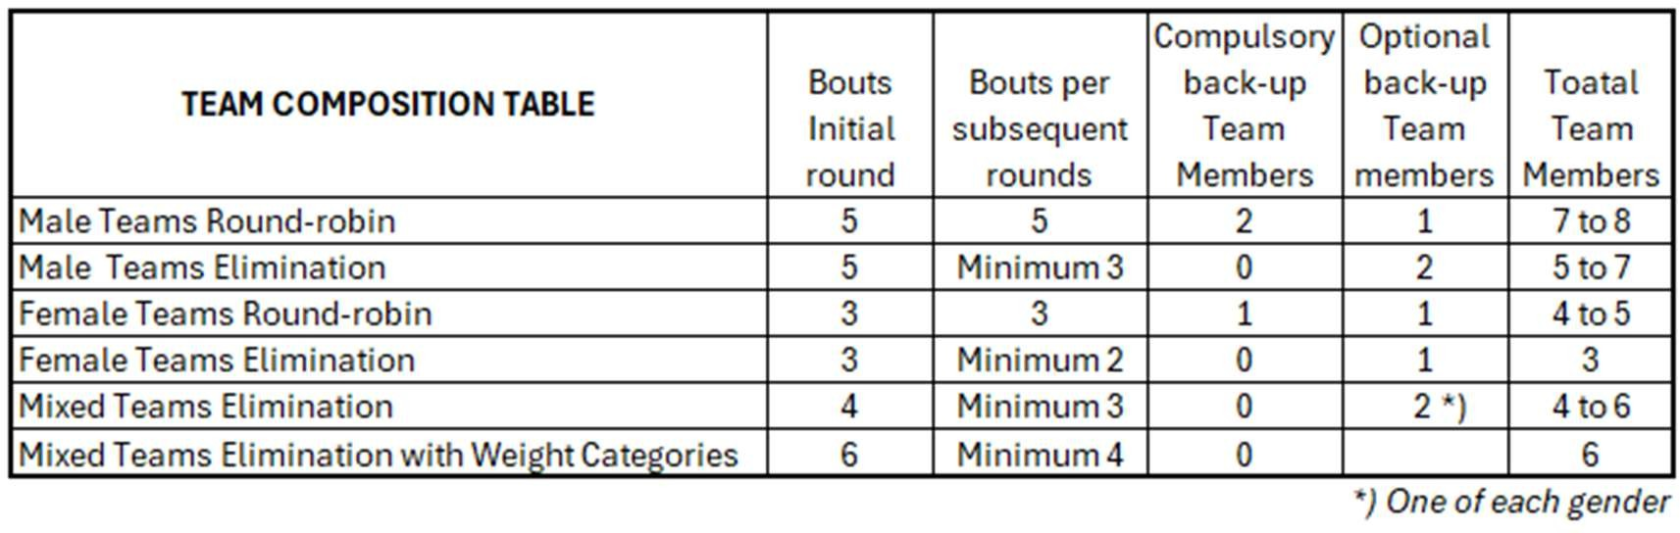
    - Матчи в мужских командных соревнованиях состоят из 5 поединков. Команда обязана выставить 5 участников для первого матча. Для участия в круговой системе (Round-robin) команда должна дополнительно зарегистрировать 2 запасных спортсмена для возможного участия в последующих поединках. Также допускается регистрация третьего дополнительного запасного — таким образом максимальный состав команды может достигать 8 спортсменов.
    - Матчи в женских командных соревнованиях состоят из 3 поединков. Для участия в первом матче команда обязана выставить 3 участницы. Для участия в соревнованиях по круговой системе (Round-robin) команда должна дополнительно зарегистрировать одну запасную спортсменку. Также допускается наличие второй запасной — таким образом, максимальный состав команды может достигать 5 человек. Для любого матча на выбывание в составе команды должно оставаться как минимум 2 участницы, чтобы она могла быть допущена к поединку.
    - В командном кумитэ без разделения на весовые категории команда имеет право менять состав и порядок выхода участников в каждой встрече. Если для определения победителя требуется провести дополнительный поединок, команда заявляет одного спортсмена по той же процедуре, что и при подаче заявки на новый круг.
    - При проведении турнира по круговой системе команда обязана завершить все свои поединки, чтобы остаться в зачете соревнований. В противном случае все результаты встреч с участием этой команды аннулируются: очки за победы и набранные баллы не засчитываются. Соответственно, все очки и баллы, заработанные другими командами в матчах против исключенной команды, также признаются недействительными и удаляются из итоговой таблицы.
    - Во втором матче турнира на выбывание (Elimination tournament), а также в этапе на выбывание, следующем за круговой стадией (Round-robin), мужские команды должны выставлять не менее 3 спортсменов на матч, а женские команды — не менее 2.
    - В соревнованиях смешанных команд (Mixed Team Competition) матчи состоят из 4 или 6 поединков, с равным количеством спортсменов каждого пола. Команда обязана выставить полный состав в первом раунде. В последующих раундах команда должна выставить такое количество спортсменов, которое позволит ей одержать победу по количеству выигранных поединков.
    - В смешанных командных соревнованиях с разделением по весовым категориям каждая команда обязана представить спортсменов во всех установленных весовых категориях, как мужских, так и женских.
    - Установленные весовые категории для смешанных командных соревнований соответствуют тем, которые используются на мультиспортивных играх: 3 мужские и 3 женские категории, в сумме составляющие 6 весовых категорий.

ПОРЯДОК ВЫСТУПЛЕНИЯ В КОМАНДНЫХ ВСТРЕЧАХ
    - Перед каждой командной встречей представитель команды должен предоставить на Судейский стол официальную заявку, содержащую имена и порядок выступлений участников команды.
    - Тренер или уполномоченный Спортсмен команды подаёт заявку с порядком выступлений Спортсменов. Если заявку подаёт Тренер, он/она должен быть идентифицирован как Тренер, в противном случае заявка может быть отклонена. Заявка должна включать название страны, цвет пояса, определённый для команды на данный матч, и порядок выступлений участников команды. Должны быть указаны имена Спортсменов и их турнирные номера. Заявка должна быть подписана Тренером или уполномоченным человеком.
    - В командных соревнованиях разрешено присутствие двух тренеров, однако во время поединка активно секундировать (давать указания) может только один из них. Второй тренер обязан находиться на специально отведенном месте и не вмешиваться в ход боя.
    - Только заявленные Спортсмены должны участвовать в построении перед командной встречей. Тренер и Спортсмены, которые не участвуют в командной встрече, не принимают участие в построении и должны находиться в отведённой для них зоне.
    - Участников команды можно выбирать из заявленного списка на каждый поединок. Порядок выступлений может изменяться в каждом круге, при этом новый порядок выступлений должен быть предоставлен до начала очередного круга; но заявленный порядок не может быть изменён до завершения круга.
    - Команда будет дисквалифицирована (SHIKKAKU), если любой из её участников или Тренер меняет состав команды или порядок выступления Спортсменов без письменного уведомления до начала круга.
    - Если из-за ошибки в протоколе выступает несоответствующий списку или порядку выступления Спортсмен, то, независимо от исхода встречи, поединок/ матч объявляется недействительным. Во избежание подобных ошибок сразу после завершения поединка/ матча Контролёр протокола должен подтвердить личность победителя/ команды у специалиста по программному обеспечению/ техника.
    - Если в командных встречах Спортсмен дисквалифицирован по KIKEN, HANSOKU или SHIKKAKU, его баллы аннулируются, и победа со счётом 8 – 0 (считаются как YUKO) присуждается Спортсмену команды соперников.

КРУГОВАЯ СИСТЕМА, ИНДИВИДУАЛЬНЫЕ СОРЕВНОВАНИЯ
    - На соревнованиях Премьер-Лиги 32 участника делят на 8 групп, по 4 Спортсмена в каждой группе.
Победитель каждой из 8 групп выходит в четвертьфинальные, полуфинальные и финальные поединки.
Спортсмены, проигравшие финалистам в четвертьфинальных и полуфинальных поединках, продолжают борьбу за бронзовые медали. Во второй фазе (Phase 2) индивидуального Чемпионата мира среди взрослых первые и вторые номера каждой из 8 групп выходят в основную сетку соревнований: 1/8 финала, четвертьфиналы, полуфиналы и финал.
Спортсмены, уступившие будущим финалистам на стадиях четвертьфиналов и полуфиналов, ведут борьбу за бронзовые медали.
    - В соответствии с количеством участников (32 или меньше) распределение по группам происходит согласно следующей таблице:
Количество участников/  групп | Количество участников в группе |  |  |  |  |  |  |  | Примечания
8 групп | 1 | 2 | 3 | 4 | 5 | 6 | 7 | 8 | Количество участников:  24 – 32
Жеребьёвка | 6 | 3 | 7 | 2 | 5 | 4 | 8 | 1
32 | 4 | 4 | 4 | 4 | 4 | 4 | 4 | 4 | Квалифицируется/ отбирается победитель каждой группы (всего 8 участников)
31 | 4 | 4 | 4 | 4 | 4 | 4 | 4 | 3
30 | 4 | 4 | 4 | 3 | 4 | 4 | 4 | 3
29 | 4 | 3 | 4 | 3 | 4 | 4 | 4 | 3
28 | 4 | 3 | 4 | 3 | 4 | 3 | 4 | 3
27 | 4 | 3 | 4 | 3 | 3 | 3 | 4 | 3
26 | 3 | 3 | 4 | 3 | 3 | 3 | 4 | 3
25 | 3 | 3 | 3 | 3 | 3 | 3 | 4 | 3
24 | 3 | 3 | 3 | 3 | 3 | 3 | 3 | 3
6 групп | 1 | 2 | 3 | 4 | 5 | 6 | 7 | 8 | Количество участников:  23 – 28
Жеребьёвка | 6 | 3 |  | 2 | 5 | 4 |  | 1
23 | 4 | 4 |  | 4 | 4 | 4 |  | 3 | Квалифицируются/ отбираются Спортсмены, занявшие первое место в каждой группе, а также 2 Спортсмена, показавшие лучшие результаты среди оставшихся участников  (всего 8 участников)
22 | 4 | 4 |  | 3 | 4 | 4 |  | 3
21 | 4 | 3 |  | 3 | 4 | 4 |  | 3
20 | 4 | 3 |  | 3 | 4 | 3 |  | 3
19 | 4 | 3 |  | 3 | 3 | 3 |  | 3
18 | 3 | 3 |  | 3 | 3 | 3 |  | 3
5 групп | 1 | 2 | 3 | 4 | 5 | 6 | 7 | 8 | Количество участников: 17
Жеребьёвка |  | 3 |  | 2 | 5 | 4 |  | 1
17 |  | 3 |  | 3 | 4 | 4 |  | 3 | Квалифицируются/  отбираются Спортсмены, занявшие первое место в каждой группе, а также 3 Спортсмена, показавшие лучшие результаты среди оставшихся участников (всего 8 участников)
4 группы | 1 | 2 | 3 | 4 | 5 | 6 | 7 | 8 | Количество участников:  12 – 16
Жеребьёвка |  | 3 |  | 2 |  | 4 |  | 1
16 |  | 4 |  | 4 |  | 4 |  | 4 | Квалифицируются/ отбираются Спортсмены, занявшие первое и второе места в каждой группе (всего 8 участников)
15 |  | 4 |  | 4 |  | 4 |  | 3
14 |  | 4 |  | 3 |  | 4 |  | 3
13 |  | 3 |  | 3 |  | 4 |  | 3
12 |  | 3 |  | 3 |  | 3 |  | 3
3 группы | 1 | 2 | 3 | 4 | 5 | 6 | 7 | 8 | Количество участников:  9 – 11
Жеребьёвка |  | 3 |  | 2 |  |  |  | 1
11 |  | 4 |  | 4 |  |  |  | 3 | Квалифицируются/  отбираются Спортсмены, занявшие первое и второе места в каждой группе, а также 2 Спортсмена, показавшие лучшие результаты среди оставшихся участников  (всего 8 участников)
10 |  | 4 |  | 3 |  |  |  | 3
9 |  | 3 |  | 3 |  |  |  | 3
2 группы | 1 | 2 | 3 | 4 | 5 | 6 | 7 | 8 | Количество участников:  6 – 8
Жеребьёвка |  |  |  | 2 |  |  |  | 1
8 |  |  |  | 4 |  |  |  | 4 | Квалифицируются/  отбираются Спортсмены, занявшие первое и второе места в каждой группе, они выходят в полуфинальный  поединок.
7 |  |  |  | 4 |  |  |  | 3
6 |  |  |  | 3 |  |  |  | 3
1 группа | 1 | 2 | 3 | 4 | 5 | 6 | 7 | 8 | Количество участников:  3 – 5
Жеребьёвка |  |  |  |  |  |  |  | 1
5 |  |  |  |  |  |  |  | 5 | Финальный поединок между Спортсменами, занявшими и первое и второе места в  группе, только один бой за бронзовую медаль.
4 |  |  |  |  |  |  |  | 4
3 |  |  |  |  |  |  |  | 3

    - Если Спортсмен был дисквалифицирован или по каким-либо иным причинам не закончил все поединки отборочного тура, то очки, набранные в завершённых или текущих поединках, объявляются аннулированными (результаты аннулируются). НО если такая ситуация происходит в последнем бою отборочных поединков круговой системы, то предыдущие результаты и баллы сохраняются.
    - Победитель и Спортсмены, занявшие второе место в каждой группе/ пуле, определяются количеством выигранных поединков, где за победу начисляют 3 очка, за ничью с набранными баллами – 1 очко, за ничью без набранных баллов или проигрыш – 0 очков.
    - Победители полуфинальных поединков выходят в финал, где они будут бороться за золотую и серебряную медали.
    - Спортсмены, проигравшие финалистам в четвертьфинальных и полуфинальных поединках, продолжают борьбу за бронзовые медали (один Спортсмен из группы 1 – 4, один Спортсмен из группы 5 – 8).
  - ЭТАП ИНДИВИДУАЛЬНОГО ЧЕМПИОНАТА МИРА
В первой фазе индивидуального Чемпионата мира количество спортсменов в весовой категории не ограничивается 32 участниками. При необходимости увеличивается как количество групп, так и число спортсменов в одной группе. Дополнительные круги круговой системы (Round-robin) проводятся, пока количество победителей, прошедших дальше, не составит 24 или меньше. После этого прямые поединки на выбывание определяют 6 победителей, которые квалифицируются во вторую фазу.
  - КУБОК МИРА СРЕДИ НАЦИОНАЛЬНЫХ КОМАНД
Для Кубка мира применяется круговая система (Round-robin), за которой следуют четвертьфиналы, полуфиналы и финал. В каждую группу распределяется 5 команд. Первые и вторые места каждой группы выходят в четвертьфиналы, полуфиналы и финал.
После группового этапа первые и вторые места каждой группы продвигаются в четвертьфиналы, где победители поединков выходят в полуфиналы, а победитель — в финал. Команды, уступившие финалистам в полуфиналах, разыгрывают одну бронзовую медаль. Победитель финала получает золотую медаль, проигравший — серебряную. Победитель матча за бронзу забирает бронзовую медаль, а проигравшая команда медалью не награждается.
  - ВАРИАЦИИ ФОРМАТОВ СОРЕВНОВАНИЙ
Если для конкретного турнира применяется вариация формата соревнований, отличная от описанной в настоящих правилах, это должно быть чётко прописано в бюллетене турнира.

  - ТРЕНЕРЫ
    - На Чемпионатах мира тренер по кумитэ должен входить в делегацию национальной федерации и иметь требуемый уровень сертификации тренера, чтобы секундировать спортсмена.
    - В исключительных случаях на соревнованиях с использованием системы видеоповторов (Video Review) и по предварительному запросу национальной федерации WKF может разрешить тренеру из другой делегации выступать в качестве тренера данной федерации в указанных ниже ситуациях. Это допускается при условии соблюдения дресс-кода согласно ст. 2.3.1 и направлено на разрешение особых обстоятельств, когда присутствие тренера необходимо для подачи запроса на видеоповтор:
- Национальная федерация зарегистрировала одного или более тренеров, но они не могут участвовать из-за проблем с визой, транспортных инцидентов, внезапных проблем со здоровьем или иных уважительных причин;
- Национальная федерация по бюджетным причинам или в рамках программы развития WKF не имеет средств на включение тренеров в делегацию;
- Спортсмен-беженец;
- Тренер дисквалифицирован с соревнований, в результате чего спортсмены их федерации остаются без тренера.
    - Если национальная федерация находится в одной из вышеуказанных ситуаций, то только во время чемпионата мира председатель Оргкомитета (при условии последующего утверждения Президентом) может санкционировать исключение.
    - На официальных мероприятиях WKF, за исключением Молодежной Лиги, замена тренера во время поединка не допускается. В командных матчах замена тренера разрешена между поединками.

СТАТЬЯ 4: СУДЕЙСКАЯ БРИГАДА

СОСТАВ
    - На каждый поединок назначается Судейская бригада, которая должна состоять из одного Рефери (SHUSHIN), четырёх Судей (FUKUSHIN), одного Контролёра поединка (KANSA), Контролёра протокола и Контролёра видеоповтора, если используется видеоповтор.
    - Рефери, Судьи, Контролёр поединка, Контролёр протокола и Контролёр видеоповтора, обслуживающие поединок КУМИТЭ, не должны быть представителями одной страны (или Национальной федерации) с любым из Участников или иметь конфликт интересов. В обязанности любого члена Судейской бригады входит самостоятельное оповещение о любом возможном конфликте интересов до начала поединка или матча.

РАЗМЕЩЕНИЕ И РАСПРЕДЕЛЕНИЕ СУДЕЙСКОЙ БРИГАДЫ
    - Для отборочных кругов Секретарь Судейского комитета помогает специалисту по программному обеспечению/технику вводить в систему электронной жеребьёвки список с именами Рефери и Судей, предоставленных с каждого татами. Секретарь составляет данный список в конце брифинга после завершения жеребьёвки Спортсменов. Список должен включать данные только тех Рефери, которые присутствуют на брифинге, и должен соответствовать вышеупомянутым критериям. Затем специалист по программному обеспечению/ техник вводит список Рефери в систему для жеребьёвки. Система в случайном порядке определяет Судейскую бригаду для каждого татами на каждый поединок. Судейская бригада состоит из 4 Судей, 1 Рефери, 1 Контролёра поединка и 1 Контролёра протокола.
    - Если на соревнованиях предусмотрен видеоповтор, Контролёр видеоповтора определяется подобным образом.
    - Для поединков за медали после завершения последнего поединка отборочных раундов/кругов каждый Татами Менеджер должен предоставить Главному Судье и Секретарю СК список, состоящий из 8 официальных Судей со своего татами. Как только Главный Судья Судейского комитета одобрит список, его передают специалисту по программному обеспечению/технику для ввода в систему. Затем система в случайном порядке определяет Судейскую бригаду, в которую включают только 5 из 8 заявленных официальных Судей с каждого татами.

ДОПОЛНИТЕЛЬНЫЙ ПЕРСОНАЛ СУДЕЙСКОЙ БРИГАДЫ
    - Для облегчения ведения боев/матчей дополнительно назначают 1Татами Менеджера, 3 Помощников Татами Менеджера,
1 Контролёра протокола/ 1 Хронометриста. Если татами расположены так, что нужно видеть запросы Тренеров на видеоповтор, то в Судейскую бригаду необходимо ввести 2 Помощников Арбитра.
4.3.2 Перед началом каждого матча или поединка помощник Арбитра должен убедиться, что экипировка и каратэ-ги спортсменов соответствуют правилам соревнований WKF. На соревнованиях, где помощник Арбитра не предусмотрен, ответственность за соответствие экипировки правилам лежит на Арбитре перед каждым поединком.

СОБЛЮДЕНИЕ ФОРМАЛЬНОСТИ И СМЕНА СУДЕЙ
    - В начале поединка по КУМИТЭ Рефери становится за внешним краем соревновательной площадки. Слева от Рефери стоят Судьи номер 1 и 2, справа стоят Судьи номер 3 и 4.
    - После официального обмена поклонами между Спортсменами и Судейской бригадой, Рефери делает шаг назад, Судьи поворачиваются лицом к Рефери, и все кланяются друг другу. После чего все занимают свои позиции.
    - При смене Судейской бригады Судьи, покидающие соревновательную площадку, за исключением Контролёра Поединка, выстраиваются в линию, кланяются друг другу, и затем все вместе покидают соревновательную площадку.
    - При индивидуальной замене Судей Судья, приходящий на замену, подходит к Судье, покидающему соревновательную площадку, они обмениваются поклонами и меняются местами.
    - В командных встречах Рефери и Судьи могут меняться позициями после каждого поединка при условии, что вся Судейская бригада обладает требуемой квалификацией. Если один или два Судьи не имеют квалификации Рефери, они останутся на позиции Судей и не будут участвовать в ротации.

ПРОЦЕДУРА СУДЕЙСТВА С ДВУМЯ СУДЬЯМИ
    - На соревнованиях Молодёжной Премьер-Лиги судейство проходит с участием только 2 боковых Судей. Процедура судейства описана в ПРИЛОЖЕНИИ 5.

СТАТЬЯ 5: ПРОДОЛЖИТЕЛЬНОСТЬ ПОЕДИНКА
  - Продолжительность поединка в КУМИТЭ составляет
    - у взрослых мужчин и женщин – 3 минуты эффективного времени;
    - у спортсменов моложе 21 года (U21) в мужской и женской категориях – 3 минуты эффективного времени;
    - у Кадетов и Юниоров для мужской и женской категорий – 2 минуты эффективного времени;
    - у спортсменов моложе 14 лет и младше (U14) – 1,5 минуты эффективного времени.
  - В турнирах, где количество участников не ограничено, продолжительность поединков на выбывание может быть сокращена с 3 минут до 2 минут, а также с 2 минут до 1,5 минут согласно категориям, при условии, что об этом было объявлено до начало турнира на брифинге организаторов/официальных лиц с тренерским составом.
  - Отсчёт времени поединка начинается по сигналу Рефери «начать бой» и останавливается каждый раз, когда Рефери даёт команду
«YAME» или по сигналу окончания поединка.
  - Хронометрист должен подавать сигнал «осталось 15 секунд» одним коротким сигналом электронного сигнального устройства и «время закончилось» двумя короткими сигналами электронного сигнального устройства. Сигнал «время закончилось» означает окончание поединка.
  - Участники имеют право на отдых между поединками, равный стандартному времени продолжительности поединка. В случае смены цвета экипировки это время увеличивается до пяти минут.

СТАТЬЯ 6: KIKEN: НЕЯВКА НА БОЙ или НЕВОЗМОЖНОСТЬ ПРОДОЛЖАТЬ БОЙ

  - KIKEN – решение, которое принимается в случае, если Спортсмен или Спортсмены не явились по вызову на соревновательную площадку, не в состоянии продолжить поединок, прерывают его или сняты по распоряжению Рефери. Основанием для данного решения может послужить травма, не вызванная действиями соперника.
  - Спортсмены (в личных соревнованиях) или команды, которые не выходят на татами после вызова, будут дисквалифицированы (KIKEN) в данной категории. В командных матчах результат несостоявшегося поединка устанавливается 8–0 (засчитывается как YUKO) в пользу другой команды. В личном круговом формате (round-robin) результат поединка устанавливается 4–0 (засчитывается как YUKO).
  - Очки, набранные в результате дисквалификации соперника, всегда засчитываются как YUKO.
  - Удаление по KIKEN означает, что Спортсмены будут дисквалифицированы из этой категории соревнований, но это не влияет на их участие в других категориях данных соревнований.
  - При объявлении дисквалификации (KIKEN) рефери указывает пальцем в сторону отсутствующего спортсмена или команды, произнося «AKA/AO KIKEN», а затем «AKA/AO no KACHI», подавая жест победы (KACHI) в пользу соперника.

СТАТЬЯ 7: НАЧАЛО, ОСТАНОВКА И ОКОНЧАЕНИЕ ПОЕДИНКОВ

  - Термины и жесты, используемые Рефери и Судьями при проведении поединка/ матча, должны соответствовать терминам и жестам, которые определены в ПРИЛОЖЕНИИ 2.
  - Каждый поединок должен начинаться с церемонии приветственных поклонов: Рефери командует SHOMEN NI REI, при этом Спортсмены и Судейская бригада поворачиваются лицом к зрителям и кланяются, затем по команде OTAGAI NI REI они кланяются друг другу. В конце поединков церемония поклонов проводится в обратной последовательности.
  - Рефери и Судьи должны занять свои предписанные позиции. После обмена поклонами между Спортсменами, которые находятся у передней линии предназначенных для них матов напротив друг друга, Рефери объявляет "SHOBU HAJIME!", и поединок начинается.
  - Спортсмены должны поклониться друг другу надлежащим образом в начале и конце поединка, быстрый кивок головы считается невежливым и недостаточным.
  - Рефери останавливает поединок командой "YAME". Если необходимо, Рефери командует MOTO NO ICHI, призывая Спортсменов занять исходные позиции, и возвращается на своё место.
  - В случае присуждения оценки, Рефери указывает на соответствующего Спортсмена (АКА или АО) и область атаки (JODAN или CHUDAN), затем присуждает соответствующий балл (YUKO, WAZA-ARI или IPPON), используя предписанный жест. Рефери возобновляет поединок командой «TSUZUKETE HAJIME».
  - Когда Спортсмен получил чистое преимущество в 8 баллов в ходе поединка, Рефери должен скомандовать "YAME", призывая Спортсменов вернуться на исходные позиции. Рефери возвращается на своё место и объявляет победителя, поднимая руку в сторону победителя и произнося: AO (AKA) NO KACHI. На этом поединок окончен.
  - Если время поединка истекло, Спортсмен, набравший наибольшее количество баллов, объявляется победителем. Рефери поднимает руку в сторону победителя и объявляет: AO (AKA) NO KACHI. На этом поединок окончен.
  - В случае ничейного результата по завершении поединка Судейская бригада (Рефери и четыре Судьи) должна определить исход поединка по HANTEI. Рефери командует «HANTEI», и по сигналу его/ её свистка четыре Судьи должны немедленно показать оценки. Затем Рефери поднимает руку в сторону победителя и объявляет: AO (AKA) NO KACHI. Его/ её последнее действие, в случае необходимости, может также разрешить ничейную ситуацию.
  - Рефери должен объявить: «YAME» и приостановить поединок в следующих ситуациях:
    - один или оба Спортсмена находятся за пределами соревновательной площадки, за исключением ситуации, когда Спортсмен выполняет немедленную оцениваемую технику против соперника, который только что оказался за пределами соревновательной площадки;
б) Рефери призывает Спортсмена привести в порядок его/её каратэ- ги или защитную экипировку;
в) Спортсмен нарушил правила;
г) Рефери считает, что один или оба Спортсмена не могут продолжать поединок из-за травмы, болезни или по другим причинам. Принимая во внимание мнение Официального Врача соревнований, Рефери должен решить, может ли Спортсмен продолжать поединок;
д) если Спортсмен захватывает соперника и не проводит немедленную технику или бросок;
е) один или оба Спортсмена упали или брошены, и никто не проводит немедленную оцениваемую технику;
ж) оба Спортсмена вошли в захват или в клинч без попытки немедленного выполнения броска или оцениваемой техники или они не реагируют на команду Рефери «WAKARETE»;
з) оба Спортсмена стоят грудь в грудь без попытки немедленно выполнить бросок или оцениваемую технику и не реагируют на команду Рефери «WAKARETE»;
и) оба Спортсмена оказались на полу вследствие падения или попытки броска и начали бороться;
к) два или более Судей показывают оценку одному и тому же Спортсмену;
л) Рефери считает, что было совершено нарушение Правил, либо произошла ситуации, когда необходимо остановить поединок из соображений безопасности;
м) по требованию Контролёра поединка (KANSA) или Татами Менеджера;
н) один или оба тренера запрашивают видеоповтор;
о) по любой другой причине, которую Рефери сочтёт весомой.
  - В случае если поединок начался без включения отсчета времени и затем был остановлен, а оставшееся время было согласовано обоими тренерами, вопрос о продолжительности поединка более не может быть предметом протеста.

СТАТЬЯ 8: ОЦЕНКИ

  - Спортсмену присуждают оценку, когда двое или более Судей показывают оценку или Контролёр видеоповтора подтверждает оценку, запрашиваемую Тренером.
  - Оценка присуждается, когда техника выполнена с соответствующим контролем в зачётную зону ударами рукой или ногой.
  - Оценивается только первая техника, проведённая в соответствии с критериями, в случае эффективной комбинации проведённых техник, оценивается наивысшая, несмотря на последовательность выполненных техник.
  - Зачётная зона – корпус туловища выше таза, включая ключицу (CHUDAN), за исключением плечевой области, а также область выше ключицы (JODAN).
  - Для получения оценки техника должна быть эффективной, выполнена с соответствующим контролем и удовлетворять критериям:
а) хорошая форма (GOOD FORM) (правильно выполненная техника);
б) спортивное поведение (SPORTING ATTITUDE) (без намерения нанести травму);
в) концентрация (VIGOROUS APPLICATION) (скоростное и мощное/ акцентированное выполнение);
г) сохранение концентрации внимания (ZANSHIN) на сопернике во время и после выполнения техники, (не отворачиваться и не падать после выполнения техники, если только падение не вызвано нарушением со стороны соперника);
д) правильное время (GOOD TIMING) (выполнение техники в правильный/подходящий момент);
е) правильная дистанция (CORRECT DISTANCE) (выполнение техники на точной дистанции, когда техника будет иметь наибольший потенциальный эффект).
Для того чтобы оценка была засчитана, техника должна соответствовать всем шести критериям оценки.
  - Применяется следующая система оценок:
а) YUKO (один балл) присуждается за прямые удары руками (TSUKI) или круговые удары руками (UCHI);
б) WAZA-ARI (два балла) присуждается за удары ногами в зону CHUDAN;
в) IPPON (3 очка) присуждается за удары ногами в уровень JODAN или любые техники руками против соперника, любая часть тела которого (кроме стоп) касается татами, за исключением HIZA GAMAE (касания мата одним коленом во время выполнения техники).
  - Техника в зону CHUDAN должна выполняться с соответствующим контролем без нанесения повреждения сопернику. Сбой дыхания вследствие удара противника не является показателем недостаточно контролируемой техники.
  - Удары в область JODAN могут приносить очки, если они остановлены в пределах 5 см от цели для ударов ногами и 2 см для ударов руками, но могут выполняться с легким касанием (skin touch) без нанесения воздействия, за исключением области горла, где физический контакт не допускается. Для соревнований в категориях Cadet и U14 удары в область JODAN могут приносить очки, если они остановлены в пределах 10 см от цели для ударов ногами и 5 см для ударов руками, но могут выполняться с легким касанием (skin touch) без приложения силы.
  - "Касание кожи" разрешено во всех возрастных категориях. "Касание кожи" определяется как касание цели без передачи энергии в защитный шлем или голову спортсмена.
  - Правильно выполненные техники, нанесенные в момент истечения времени, засчитываются. При использовании электронной судейской системы очки должны быть поданы в течение 1,5 секунды после истечения времени.
  - Техника считается недействительной, если:
а) Выполнена после сигнала "время вышло" или команды рефери «JOGAI».
б) Выполнена после «WAKARATE» до того, как будет дана команда «TSUZUKETE»
в) Выполнена, когда спортсмен находится за пределами соревновательной зоны (JOGAI).
г) За ней следует нарушение в виде чрезмерного контакта или другого действия, повлекшего травму.
д) После техники исполнитель поворачивается спиной к сопернику (отсутствие контроля ситуации).
е) Сама по себе является или следует за нарушением правил (например, чрезмерный контакт, удержание, хват и т.д.).

СТАТЬЯ 9: ЗАПРЕЩЕННОЕ ПОВЕДЕНИЕ

9.1 ВИДЫ ЗАПРЕЩЁННОГО ПОВЕДЕНИЯ
9.1.1 Следующее поведение считается запрещённым:
- техника с превышением контакта, выполненная в оцениваемую/ зачётную зону, а также техника, приводящая к контакту с горлом;
- атаки по рукам или ногам, в пах, суставы или подъём/ свод стопы;
- атаки в лицо с применением техник открытой руки;
- техника, выполненная во время или после команды «WAKARETE» до того, как прозвучит команда «TSUZUKETE HAJIME;
- опасная или запрещённая бросковая техника;
- симуляция несуществующей травмы или преувеличение последствий существующей травмы;
- выход за пределы соревновательной площадки (JOGAI), не вызванный соперником, за исключением случаев, когда выход произошел сразу после результативного действия (оценки);
- пренебрежение защитой или опасное поведение, провоцирующее Спортсмена на нанесение травмы сопернику, или же отсутствие адекватных действий для самозащиты (MUBOBI);
- уклонение от боя, лишающее соперника возможности провести оцениваемую технику;
- пассивность – отсутствие попыток ведения боя.
(Предупреждение или наказание за пассивность не выносится, когда до конца поединка остаётся менее 15 секунд, также не выносится Спортсмену, который набрал большее количество баллов/ ведёт в счёте или имеет преимущество первого балла (SENSHU));
- клинчи, борьба, толчки, захваты или стояние грудь в грудь без попытки выполнить бросок или другую технику на оценку;
- захват соперника обеими руками по любой причине, кроме вывода из равновесия при захвате атакующей ноги соперника;
- захват одной рукой каратэ-ги или руки соперника без попытки немедленно провести оцениваемую технику или бросок;
- техника, которую по своей природе невозможно контролировать с точки зрения безопасности соперника, а также опасные и неконтролируемые атаки;
- имитация атак головой, коленями или локтями;

- нанесение ударов ногами по сопернику, находящемуся в положении лежа на полу;
- разговоры или подстрекания в адрес соперника, неподчинение указаниям Рефери, некорректное поведение по отношению к официальным лицам из Судейской бригады или другие нарушения этикета.
9.1.2 Спортсмен, выполнивший результативную технику и покинувший площадку до команды рефери «YAME», получает оценку за технику, и выход за площадку не фиксируется. Если попытка спортсмена нанести удар не была оценена, выход засчитывается как JOGAI.
9.1.3 Спортсмен, находящийся в пределах татами, может выполнить оцениваемую технику против соперника, который выходит или уже вышел за площадку, при условии, что спортсмен, выполняющий технику, остается в пределах татами в момент удара. В таких случаях соперник, вышедший за пределы площадки, не получает JOGAI.
9.1.4 В дополнение, Рефери имеет право, исключительно по своему усмотрению, запретить любому Тренеру находиться рядом с соревновательной площадкой, если Тренер не проявляет надлежащего поведения или мешает ведению поединка. Рефери имеет право приостановить поединок до тех пор, пока Тренер не подчинится и не удовлетворит требования Рефери. Полномочие Рефери также распространяется и на других представителей/ сопровождающих лиц Спортсмена, находящихся в соревновательной зоне. Тренерам, отстраненным от участия в соревнованиях, запрещается осуществлять тренерскую деятельность или давать указания спортсменам как в пределах соревновательной площадки, так и за ее пределами.
9.1.5 Только Тренер, заявленный на данный поединок, может секундировать Спортсмена со специально отведённого для Тренеров места рядом с соревновательной площадкой. Все другие аккредитованные и зарегистрированные Тренеры и другие зарегистрированные члены делегации, присутствующие на чемпионатах, не имеют права вмешиваться или секундировать Спортсмена в данном поединке, рискуя лишиться аккредитации.
9.1.6 Указания и комментарии тренера не должны препятствовать ходу соревнований. Тренер может свободно общаться со спортсменом при остановке поединка, но обязан воздерживаться от комментариев по поводу судейских решений в любое время.
9.1.7 Спортсмен может незаметно подать тренеру сигнал о необходимости запросить видеопросмотр.
СТАТЬЯ 10: ПРЕДУПРЕЖДЕНИЯ И НАКАЗАНИЯ

НЕОФИЦИАЛЬНЫЕ ПРЕДУПРЕЖДЕНИЯ (WAKARETE и TSUZUKETE)
    - Неофициальные предупреждения предназначены для
продолжения поединка без остановок. Они не должны заменять официально принятые предупреждения. Рефери должен использовать предупреждения или наказания, когда этого требует ситуация, если Спортсмены не подчиняются неофициальным предупреждениям.
    - Существуют 2 вида неофициальных предупреждений:

TSUZUKETE  Возобновить поединок | Призвать Спортсменов возобновить поединок, одновременно используя жест (общепринятый жест для приглашения Спортсменов подойти к исходным линиям) и командуя «TSUZUKETE».
WAKARETE  Вывести из клинча | Заставить Спортсменов выйти из клинча, одновременно используя жест «разойтись» и команду «WAKARETE» для временной остановки поединка без остановки времени.  Спортсмены должны разойтись, затем звучит команда  «TSUZUKETE», поединок возобновляется.

10.1.3 Если прозвучала команда «WAKARETE», и в это время один Спортсмен находится/ зажат в углу соревновательной площадки, Рефери должен убедиться, что второй Спортсмен отошёл на достаточное расстояние, а затем дать команду «TSUZUKETE».
10.1.4 Если до конца поединка остаётся менее 15 секунд, команда «TSUZUKETE» не используется, если только ей не предшествовала команда «WAKARETE».
10.1.5 Даже правильно выполненная техника не оценивается, если она выполнена одновременно с командой «WAKARETE», наказание также не выносится. За неконтролируемую технику следует вынести предупреждение или наказание в обычном порядке.

10.2 ОФИЦИАЛЬНЫЕ ПРЕДУПРЕЖДЕНИЯ
10.2.1 Существуют 2 степени официальных предупреждений: CHUI и HANSOKU CHUI:

CHUI  Предупреждение | Выносят до 3-х раз за незначительные нарушения, которые не уменьшают потенциал соперника на победу.
HANSOKU CHUI  Предупреждение перед  дисквалификацией в случае последующего нарушения | Выносят за более серьёзные нарушения, которые значительно снижают потенциал соперника на победу, или Спортсмену за следующее нарушение, если ему/ ей уже вынесли 3 предупреждения CHUI.

10.3 НАКАЗАНИЯ
10.3.1 Существуют два вида наказаний, которые представляют 2 разных уровня дисквалификации:

HANSOKU  Дисквалификация с поединка | Это наказание выносится за очень серьёзные нарушения, либо если до этого уже было вынесено предупреждение HANSOKU CHUI.
SHIKKAKU  Дисквалификация с турнира | Это удаление с данного турнира, включая любую последующую категорию, на которую нарушитель мог быть зарегистрирован. SHIKKAKU может быть вынесено, если Спортсмен не подчиняется указаниям Рефери, действует злобно или совершает действие, наносящее ущерб престижу и чести Каратэ-до.

10.3.2 В случае, если оба Спортсмена дисквалифицированы в одном и том же поединке по HANSOKU или SHIKKAKU, их соперники, заявленные по протоколу на следующий поединок, автоматически переходят в следующий круг (результат не объявляется).
10.3.3 Серьёзное нарушение поведения и дисциплины или злонамеренное поведение на соревновательной площадке или за её пределами со стороны Спортсмена или его/её окружения может повлечь дальнейшие дисциплинарные меры, налагаемые Дисциплинарной комиссией или Исполнительным комитетом WKF.
10.3.4 Если возникает ситуация, которая может привести к дисквалификации, Рефери может созвать одного или более Судей (SHUGO), чтобы обсудить ситуацию, прежде чем объявить любое решение.

10.4 ПРИМЕНЕНИЕ ПРЕДУПРЕЖДЕНИЙ И НАКАЗАНИЙ
10.4.1 Превышение контакта: если, по мнению Рефери, допустимая степень контакта превышена, но при этом потенциал Спортсмена на достижение победы не уменьшаются, то может последовать предупреждение (CHUI).
10.4.2 Контакт, приводящий к травме: любая техника, повлёкшая травму, если только ситуация не вызвана действиями самого потерпевшего, требует предупреждения или наказания. Спортсмены должны выполнять всю технику с контролем и хорошей формой. В противном случае, независимо от типа неконтролируемой техники, должно быть вынесено предупреждение или наказание.
10.4.3 Наблюдение за Спортсменом, пострадавшим в результате контакта: Рефери обязан непрерывно наблюдать за травмированным Спортсменом до окончания поединка. Даже самая небольшая задержка/ пауза в вынесении Судейского решения позволяет заметить развитие симптомов травмы, например, носовое кровотечение, а также позволяет выявить любые попытки Спортсмена преувеличить лёгкую травму для получения тактического преимущества.
10.4.4 Чрезмерная реакция на контакт: незначительное преувеличение реакции на контакт требует предупреждения CHUI. Очевидное/ явное преувеличение требует наказания HANSOKU CHUI. Более серьёзные преувеличения, такие как пошатывание, падение на пол, вставание и вновь падение на пол и т.п могут сразу наказываться HANSOKU.
10.4.5 Симуляция травмы: любой случай симулирования травмы, каким бы незначительным он ни был, требует как минимум предупреждения CHUI, Очевидное/ явное преувеличение – наказания HANSOKU CHUI. Более серьёзные преувеличения, такие как пошатывание, падение на пол, вставание и вновь падение на пол и т.п могут сразу наказываться SHIKKAKU. Если, по мнению Рефери, техника, якобы повлёкшая травму, выполнена на оценку, то правильным наказанием за любую симуляцию несуществующей травмы будет как минимум HANSOKU CHUI.
10.4.6 Контакт в горло: любой контакт в горло должен повлечь за собой предупреждение или наказание, если только ситуация возникла не по вине самого пострадавшего.
10.4.7 Бросковая техника делится на два типа. Техники бросков делятся на два типа. К первому относятся традиционные для карате подсечки, такие как DE ASHI BARAI, KO UCHI GARI и другие, при выполнении которых противник выводится из равновесия или опрокидывается без предварительного захвата. Ко второму типу относятся броски, требующие удержания или захвата противника одной рукой непосредственно в момент исполнения. Оба вида техник разрешены к применению.
10.4.8 Точка опоры (центр оси вращения) при броске не должна быть выше уровня бедра Спортсмена, выполняющего бросок. Бросок должен выполняться со страховкой соперника для обеспечения его безопасного падения. Высокие броски выше уровня плеч категорически запрещены, также как и так называемые «смертельные» броски.
10.4.9 Захват атакующей ноги: единственным броском, который проводится удержанием соперника обеими руками, является бросок после захвата атакующей ноги соперника. Удержание обеими руками разрешается только при захвате атакующей ноги противника для немедленного выполнения бросковой техники. Удерживая ногу соперника одной рукой, Спортсмен может схватить соперника за каратэ-ги или любую часть тела второй рукой, чтобы не допустить его/её падения.
10.4.10 Захват ног: запрещено захватывать соперника ниже талии, поднимать и бросать или выдёргивать ноги снизу. Если Спортсмен травмирован в результате применения соперником бросковой техники, Рефери должен решить, что вынести нарушителю – предупреждение или наказание.
10.4.11 Захват одной рукой: Спортсмен может схватить руку или каратэ-ги соперника одной рукой с целью немедленного выполнения броска или оцениваемой техники, но не может длительно удерживать соперника для проведения технического действия.
10.4.12 Удержание для обеспечения безопасного падения: Спортсмен может одной рукой схватить каратэ-ги соперника, чтобы обеспечить безопасное падение.
10.4.13 Выход за пределы/периметр соревновательной площадки: JOGAI относится к ситуации, когда нога Спортсмена или любая часть его/её тела касается пола за пределами соревновательной площадки. Исключением является ситуация, когда соперник физически вытолкнул или бросил Спортсмена за пределы площадки, или выход случился после выполнения техники на оценку.
10.4.14 Пренебрежение собственной защитой: предупреждение или наказание за MUBOBI выносится, когда Спортсмен получил удар или травмирован в результате своей собственной ошибки или небрежности. Причиной могут служить поворот спиной к сопернику, атака без внимания к контратаке соперника, остановка боя до команды «YAME», ослабление собственной защиты и концентрации, повторяющиеся ошибки или отказ блокировать атаки соперника. Если перед началом поединка у спортсмена уточняли наличие защитной раковины на пах и он подтвердил это, но в дальнейшем выяснится отсутствие защиты, спортсмену объявляется дисквалификация (SHIKKAKU). Если вопрос не задавался, но обнаружилось отсутствие защитной раковины, спортсмену предоставляется две (2) минуты на исправление ситуации, при этом он автоматически получает предупреждение за MUBOBI.
10.4.15 «Пассивность» имеет место в ситуациях, в которых оба спортсмена воздерживаются от атакующих действий или когда один из участников не предпринимает попыток заработать баллы, даже если он проигрывает по счету или уступает сопернику из-за наличия у того первого набранного очка (SENSHU). Перед остановкой поединка для объявления пассивности судья-рефери обязан сначала произнести объявление TSUZEKETE в качестве неофициального предупреждения, используя соответствующий сигнал и команду. Пассивность не объявляется в течение первых или последних 15 секунд поединка.
10.4.16 «Уклонение от боя» относится к ситуации, когда Спортсмен пытается лишить соперника возможности выполнить оцениваемую технику, затягивая время: постоянно отступает без эффективных контратак, удерживает соперника, входит в клинч без необходимости или сознательно выходит за периметр соревновательной площадки, лишая соперника возможности провести оцениваемую технику. Если нарушение («уклонение от боя») происходит менее чем за 15 секунд до окончания времени поединка (в период ATO SHIBARAKU), Спортсмену следует вынести как минимум HANSOKU CHUI и лишить его/ её преимущества первого балла (SENSHU).
10.4.17 Неподчинение указаниям: Спортсмен, который не подчиняется указаниям Рефери или проявляет несдержанность, автоматически получает наказание SHIKKAKU. Данный вид наказания может быть вынесен до, во время или после поединка.
10.5 Чрезмерное проявление радостных эмоций, политические или религиозные проявления: Спортсмены должны уважительно относиться к церемонии приветствия до или после поединка или матча. Любое чрезмерное проявление радостных эмоций, например, падение на колени и т.д., политические или религиозные проявления во время или сразу после поединка или матча запрещены; такое непристойное поведение может повлечь штраф, равный сумме, которая определена Исполнительным комитетом для оплаты протеста.

10.6 ДИСКВАЛИФИКАЦИЯ ОТДЕЛЬНЫХ СПОРТСМЕНОВ В КОМАНДНЫХ МАТЧАХ.

10.6.1 HANSOKU или SHIKKAKU: В командных встречах очки Спортсмена, нарушившего Правила, обнуляются, а соперник получает 8 баллов.

10.7 ДИСКВАЛИФИКАЦИЯ НА СОРЕВНОВАНИЯХ С ИСПОЛЬЗОВАНИЕМ КРУГОВОЙ СИСТЕМЫ

10.7.1 Если спортсмен получил наказание HANSOKU, KIKEN или SHIKKAKU в поединке по круговой системе, его итоговый результат за данный поединок устанавливается равным 0, в то время как результат оппонента устанавливается как наибольшее значение из двух: либо 4 балла, либо количество баллов, набранных техническими действиями в данном поединке. Баллы, полученные за счет техники, сохраняют свою исходную значимость как IPPON, WAZA-ARI или YUKO соответственно. Все прочие начисленные очки, помимо полученных за технические действия, классифицируются как YUKO.

10.7.2 Если Спортсмен получил наказание KIKEN или SHIKKAKU на соревнованиях с использованием круговой системы (Round- robin competition), то очки, набранные в предыдущих поединках, объявляются аннулированными (результаты аннулируются), НО если такая ситуация происходит в последнем бою отборочных поединков, то результат поединка записывается в обычном порядке и не влияет на результаты предыдущих поединков.

СТАТЬЯ 11: ТРАВМЫ И НЕСЧАСТНЫЕ СЛУЧАИ НА СОРЕВНОВАНИЯХ

СПОРТСМЕН, ПРИЗНАННЫЙ НЕСПОСОБНЫМ ПРОДОЛЖАТЬ ПОЕДИНОК
    - Травмированный Спортсмен, выигравший поединок путём дисквалификации соперника в результате нанесения травмы, не допускается к дальнейшему участию в поединках данных соревнований без разрешения Официального Врача соревнований. Спортсмен, который потерял сознание или у него наблюдаются хоть какие-либо признаки сотрясения мозга, к дальнейшему участию в соревнованиях не допускается.
    - Травмированный спортсмен, получивший допуск к продолжению участия, может также выиграть второй поединок по причине дисквалификации соперника из-за травмы, однако в этом случае он подлежит немедленному отстранению от дальнейших соревнований по кумитэ в рамках данного турнира.

ПОРЯДОК ДЕЙСТВИЯ ПРИ ТРАВМАХ
    - Если Спортсмен получил травму, Рефери обязан сразу же остановить поединок и подозвать Официального Врача соревнований командой «Доктор».
    - Если физическое состояние травмированного Спортсмена позволяет, то Официальный Врач соревнований осматривает пострадавшего и оказывает медицинскую помощь за пределами татами.
    - Спортсмену, получившему травму в ходе поединка, медицинская помощь может быть оказана в течение трёх минут. Татами Менеджер обязан дать команду Хронометристу начать 3-минутный отсчёт. Если медицинская помощь не завершена в отведённое время, Рефери принимает решение, следует ли признать данного Спортсмена неспособным продолжать поединок или необходимо добавить время для оказания медицинской помощи.
    - «Правило 10 секунд»: Любой Спортсмен, который упал, брошен, или сбит с ног и не может встать на ноги в течение 10 секунд, признается неспособным продолжать поединок и автоматически снимается со всех поединков Кумитэ на данных соревнованиях. В случае если Спортсмен упал, брошен или сбит с ног и не может сразу же встать на ноги, Рефери должен остановить поединок, подозвать Официального Врача соревнований и одновременно начать считать до 10 на английском языке, дублируя пальцами рук каждую секунду. Во всех случаях, когда начался отсчёт времени до 10 секунд, прежде чем возобновить поединок, необходимо вызвать Официального Врача соревнований для осмотра Спортсмена. Для случаев, попадающих под действие «Правила 10 секунд», осмотр Спортсмена может быть проведён на татами. Татами Менеджер должен сообщить на Судейский стол, если Спортсмен отстранён от дальнейшего участия в соревнованиях на основании «Правила 10 секунд».
11.2.5 Официальный Врач соревнований уполномочен лишь дать заключение о состоянии травмированного Спортсмена касаемо его/её дальнейшего участия в соревнованиях. Рефери определяет победителя на основании вынесения HANSOKU, KIKEN или SHIKKAKU, если данные нарушения имели место.
    - Рефери должен быть осведомлён о ранее полученных травмах Спортсмена, для того чтобы оценить, до какой степени настоящая травма вызвана действиями соперника. Соперника нельзя наказывать за ранее полеченные травмы Спортсмена.
    - Если Спортсмен в результате полученной травмы был снят с отборочного тура круговой системы (Round-robin system), то очки, набранные в предыдущих поединках, объявляются аннулированными (результаты аннулируются). НО если такая ситуация происходит в последнем бою отборочных поединков, то результат поединка записывается в обычном порядке и не влияет на результаты предыдущих поединков.

ТРАВМИРОВАНИЕ ОБОИХ СПОРТСМЕНОВ
    - Если оба Спортсмена травмируют друг друга или страдают от последствий ранее полученных травм, и Официальный Врач соревнований объявляет их неспособными продолжать поединок, то победа присуждается тому Спортсмену, который набрал к этому времени больше баллов или имеет преимущество первого балла (SENSHU).

СТАТЬЯ 12: КРИТЕРИИ ПРИНЯТИЯ РЕШЕНИЙ

ОБЩАЯ ИНФОРМАЦИЯ
    - Когда двое или более Судей показывают оценку одному и тому же Спортсмену, Рефери должен остановить поединок и вынести соответствующее решение. Если Рефери не остановил поединок, то Контролёр поединка должен дать сигнал свистком. Если Рефери принимает решение остановить поединок по любой другой причине, он/она также должен дать команду «YAME», одновременно используя соответствующий жест рукой.
    - В случае, если двое Судей показывают оценки обоим Спортсменам, то оба Спортсмена должны получить соответствующие баллы.
    - Если более одного Судьи показали оценки Спортсмену, но оценки разные, то выносится наивысшая оценка. Это же правило применяется, когда 2 Судьи показывают разные оценки каждому Спортсмену.
    - Если при большинстве голосов мнения Судей не совпадают по уровню оценки, то мнение большинства отменяет правило наивысшей оценки.
    - После окончания поединка или матча Судейская бригада имеет право объяснить свои основания для вынесения Судейского решения только Татами Менеджеру, Главному Судье или Апелляционному Жюри. Никому более Судейская бригада не должна давать объяснений.

КРИТЕРИИ ОПРЕДЕЛЕНИЯ ПОБЕДИТЕЛЯ ПОЕДИНКА
    - Результат поединка определяется 1) по достижению Спортсменом чистого преимущества в 8 баллов; 2) по окончании времени поединка; когда один из участников имеет большее количество баллов; 3) при равном счёте у спортсмена есть преимущество первого балла (SENSHU); 4) по решению Судей (HANTEI); по HANSOKU, SHIKKAKU или KIKEN, вынесенных против Спортсмена.
    - Преимущество первого балла (SENSHU) означает, что один из Спортсменов первым получил балл (преимущество), в то время как его соперник не получил балл до сигнала. В случае если оба Спортсмена одновременно выполняют оцениваемую технику до сигнала, и 2 Судьи показывают оценки каждому Спортсмену, преимущество первого балла (SENSHU) не присуждают, и оба Спортсмена сохраняют шанс получить преимущество первого балла (SENSHU) в этом поединке.
    - В любом индивидуальном поединке (индивидуальном, круговом и командном), где ни один из спортсменов не получил баллы, или счет равный без преимущества первого набранного балла (SENSHU), решение будет приниматься на основе следующих критериев в порядке применения:
а) Большее количество IPPON, набранных в поединке.
б) Большее количество WAZA-ARI, набранных в поединке.
    - Если количество IPPON и WAZA-ARI равны, решение будет принято путем HANTEI — окончательного голосования большинством из четырех судей и рефери, каждый из которых отдает свой голос на основе личного суждения о том, какой спортсмен продемонстрировал превосходство тактики и техники. В круговых и командных схватках будет объявлена ничья (HIKIWAKE), если это не дополнительная схватка для определения исхода матча.
    - Индивидуальные поединки на выбывание не могут закончиться ничьей, за исключением командных или круговых соревнований. Когда схватка завершается без набранных баллов, с равным счетом, без преимущества по количеству IPPON или WAZA-ARI и ни один из атлетов не получил SENSHU, рефери объявляет ничью (HIKIWAKE).
    - В командных соревнованиях процедура HANTEI применяется только для дополнительной схватки, проводимой с целью определения победителя при ничейном результате матча.
    - Если по завершении поединка исход поединка следует определить голосованием (HANTEI), то Рефери становится на внешнюю линию соревновательной площадки, командует «HANTEI» и даёт два сигнала свистком. Судьи показывают своё решение, и Рефери объявляет победителя. Затем Рефери поднимает руку в сторону победителя и объявляет: AO (AKA) NO KACHI. Его/ её последнее действие, в случае необходимости, может также разрешить ничейную ситуацию.
    - Если Спортсмен, которому дали преимущество первого балла (SENSHU), получает предупреждение за уклонение от боя в следующих ситуациях: JOGAI, убегание, вход в клинч, захват, борьба, толкание или стояние грудь в грудь, когда остаётся менее 15 секунд до окончания времени поединка, то он/она автоматически теряет это преимущество (SENSHU).
Рефери сначала показывает знак, соответствующий совершённому Спортсменом нарушению, затем показывает знак для соответствующего предупреждения или наказания, далее следует знак SENSHU и, наконец, знак аннулирования TORIMASEN. Одновременно Рефери произносит «AKA/AO SENSHU TORIMASEN».
    - Если преимущество первого балла (SENSHU) аннулируется, когда осталось менее 15 секунд до окончания времени поединка, то далее SENSHU не присуждается ни одному из Спортсменов.
    - Если SENSHU уже присудили, но после положительного результата видеоповтора соперник также получает балл, который является неоспоримым преимуществом, то для аннулирования SENSHU используется та же процедура.
    - В соревнованиях на выбывание, если оба участника (AKA и AO) дисквалифицируются в одном поединке по HANSOKU, KIKEN или SHIKKAKU, спортсмены, запланированные на следующий круг, проходят дальше автоматически без объявления результата схватки. Исключение составляют поединки за медаль: в случае двойной дисквалификации в борьбе за медали победитель определяется исходя из баллов на момент остановки боя или по правилу первого набранного балла (SENSHU), а если эти критерии не позволяют выявить лидера, решение принимается через прямое голосование судей (HANTEI). Важно учитывать, что атлет, получивший дисквалификацию SHIKKAKU, лишается права на получение любой медали.

ОПРЕДЕЛЕНИЯ ПОБЕДИТЕЛЯ ГРУППЫ В КРУГОВОЙ СИСТЕМЕ И РАЗРЕШЕНИЕ НИЧЬИХ В ИНДИВИДУАЛЬНЫХ СОРЕВНОВАНИЯХ
12.3.1 Победитель группы в индивидуальных соревнованиях по круговой системе — это спортсмен, набравший наибольшее количество баллов за победы, где за выигранные поединки начисляется 3 балла, а за ничьи, в которых набраны очки, — 1 балл. В случаях, когда между двумя или более спортсменами в группе наблюдается равенство по количеству баллов за победы, применяются следующие критерии в указанном порядке. Это означает, что если победитель определен после применения одного из критериев, последующие критерии не применяются.
- Победитель поединка между спортсменами, участвующими в ничьей.
- Большее общее количество набранных баллов в свою пользу по всем поединкам.
- Меньшее общее количество пропущенных баллов по всем поединкам.
- Большее количество IPPON, набранных по всем поединкам.
- Меньшее количество IPPON, пропущенных по всем поединкам.
- Большее количество WAZA ARI, набранных по всем поединкам.
- Меньшее количество WAZA ARI, пропущенных по всем поединкам.
- Более высокий мировой рейтинг на дату проведения соревнований.
- Дополнительный поединок с определением победителя по HANTEI.
Для каждой сравниваемой пары критерии рассматриваются с начала списка.
12.3.2 Дисквалификация Спортсмена в поединке (HANSOKU) допускается с сохранением права на дальнейшее участие в соревнованиях. В этом случае его сопернику присуждается победа в данном поединке либо со счетом 4-0 (что засчитывается как YUKO), либо с любым набранным счетом, превышающим 4 балла.
12.3.3 Если уже прошедший квалификацию Спортсмен дисквалифицирован за неспортивное поведение (SHIKKAKU) по окончании кругового раунда, его соперник проходит в полуфинал без боя автоматически («walkover»).

Определение победителя в группе на соревнованиях формата Round-robin и разрешение ничьих в командных соревнованиях

12.4.1 Победителем группы в командных соревнованиях по круговой системе признается Команда, набравшая наибольшее количество победных очков, начисляемых следующим образом: 3 балла за выигранные матчи и 1 балл за ничьи, в которых были набраны баллы. В случаях, когда две или более Команды в группе имеют равное количество победных очков, нижеуказанные критерии применяются в установленном порядке. Это означает, что если победитель определен по одному из критериев, последующие критерии не применяются.

Победитель матча между командами, участвующими в ничьей.

Наибольшее количество выигранных боев за всю фазу кругового раунда.

Наибольшее количество заработанных баллов за всю фазу кругового раунда.

Наименьшее количество пропущенных Командой баллов за всю фазу кругового раунда.

Наибольшее количество IPPON, заработанных Командой за всю фазу кругового раунда.

Наименьшее количество IPPON, пропущенных Командой за всю фазу кругового раунда.

Наибольшее количество WAZA ARI, заработанных Командой за всю фазу кругового раунда.

Наименьшее количество WAZA ARI, пропущенных Командой за всю фазу кругового раунда.

Дополнительный бой между одним из членов каждой Команды — при необходимости, решение принимается по HANTEI.

Для каждой сравниваемой пары критерии рассматриваются с начала списка.

12.5 Критерии определения победителя командного матча по системе выбывания (Elimination)

12.5.1 Команда-победитель — это та, которая имеет наибольшее количество побед в поединках, включая победы по решению SENSHU.

Если у обеих Команд одинаковое количество побед в поединках, то победителем становится Команда с наибольшим количеством баллов.

12.5.2 Если обе Команды имеют одинаковое количество побед в поединках и одинаковое количество очков, проводится дополнительный решающий поединок (Extra Bout). Каждая Команда может номинировать любого спортсмена из своего состава для участия в дополнительном поединке, независимо от того, выступал ли этот спортсмен в предыдущих поединках между этими Командами.

12.5.3 Если дополнительный поединок не выявляет победителя по превосходству в очках и ни один из спортсменов не получает преимущество SENSHU, результат дополнительного поединка определяется по HANTEI по той же процедуре, что применяется для индивидуальных поединков. Результат HANTEI дополнительного поединка также определяет итоговый результат командного матча.

12.5.4 В командных матчах, когда Команда одержала достаточное количество побед в поединках или набрала достаточное количество очков для установления ее победы, матч объявляется оконченным, и дальнейшие поединки не проводятся, за исключением кругового формата (Round-robin), где все поединки должны быть проведены.

12.5.5 В командных матчах, если представитель Команды будет дисквалифицирован (HANSOKU или SHIKKAKU), его счет в этом поединке, если таковой имеется, обнуляется, а счет противника устанавливается в восемь очков.

12.6 ВЕДЕНИЕ СЧЕТА

12.6.1 Контролёр Протокола должен использовать следующие условные обозначения для ведения счета:
- ----○ | IPPON | Оценка три балла
○----○ | WAZA ARI | Оценка два балла
○ | YUKO | Оценка один балл
√ | SENSHU | Преимущество первого балла
□ | KACHI | Победитель
X | MAKE | Проигравший
▲ | HIKIWAKE | Ничья
KK | KIKEN | Неявка (отсутствие)
1C | CHUI (1-й случай) | Первое предупреждение
2C | CHUI (2-й случай) | Второе предупреждение
3C | CHUI (3-й случай) | Третье предупреждение
HC | HANSOKU CHUI | Предупреждение о дисквалификации
H | HANSOKU | Дисквалификация с поединка
S | SHIKAKU | Дисквалификация с турнира

СТАТЬЯ 13: ОФИЦИАЛЬНЫЙ ПРОТЕСТ

ОБЩИЕ ПОЛОЖЕНИЯ
    - Никто не может подать протест по поводу судейства членам Судейской бригады.
    - Если процедура судейства противоречит Правилам, то Тренер или официальный представитель Спортсмена являются единственными лицами, которые могут подать протест.
    - Протест в форме письменного заявления подаётся на рассмотрение сразу же после окончания поединка, в ходе которого возникла причина протеста. Единственным исключением из этого Правила является случай, когда протест касается административного нарушения.
    - Любой протест относительно применения Правил не должен мешать проведению соревнований и должен быть заявлен Тренером или представителем Национальной федерации сразу же после окончания поединка.
    - Если протест касается Спортсмена в текущей категории, то следующий круг, в котором может участвовать данный Спортсмен, должен быть отложен до принятия решения по протесту.
    - Тренер/ представитель Национальной федерации должен запросить форму официального протеста у Татами Менеджера, чтобы заполнить, подписать и без задержек передать эту форму Татами Менеджеру с соответствующей оплатой.
    - Если Тренер/ представитель Национальной федерации не успел подать протест вовремя, протест не будет рассмотрен, если, по мнению Апелляционного Жюри, задержка не имеет разумного обоснования и препятствует проведению соревнований.
    - Татами Менеджер должен заполнить информацию о вовлечённых в протест официальных лицах и незамедлительно передать заполненную форму протеста представителю Апелляционного Жюри. Апелляционное Жюри должно без промедления рассмотреть обстоятельства, повлёкшие обоснованность протеста. Рассмотрев все имеющиеся факты, Жюри составляет отчёт и получает полномочия предпринять требуемые действия. Апелляционное Жюри должно рассмотреть протест, изучить обстоятельства, предоставленные для обоснования протеста.
    - Председатель Судейского комитета или Главный Судья соревнований имеет право самостоятельно подать протест Апелляционному Жюри для рассмотрения. В этом случае оплата не взимается.
    - Если административное нарушение происходит во время текущего поединка, Тренер может сообщить об этом нарушении непосредственно Татами Менеджеру. Татами Менеджер, в свою очередь, уведомит об этом Арбитра (KANSA).
    - Протест должен включать следующую информацию: фамилии Спортсменов, название страны и детали того, что именно опротестовывается. Татами Менеджер заполняет информацию о вовлечённых в протест официальных лицах Судейской бригады. Общие претензии по поводу общих стандартов в качестве протеста не принимаются. Бремя доказательства обоснованности протеста лежит на истце. Татами Менеджер должен незамедлительно передать заполненную форму протеста представителю Апелляционного Жюри. Жюри рассмотрит обстоятельства, приведшие к опротестованию решения, в установленном порядке.
    - Протестующая сторона должна депонировать установленную сумму протеста, утверждённую Исполнительным комитетом WKF, после чего Татами Менеджер передаёт протест вместе с указанным депозитом представителю Апелляционного Жюри.
    - Письменный протест с ответствующим депозитом должен быть подан в течение 5 минут после объявления о намерении подать протест.
    - Решение Апелляционного Жюри является окончательным и может быть отменено только решением Исполнительного комитета (Executive Committee) по запросу Президента WKF.
    - Апелляционное Жюри не уполномочено налагать санкции или выносить наказания. Функция Апелляционного Жюри – вынесение решения по существу протеста и инициирование необходимых действий со стороны Судейского комитета (Referee Commission) и Организационного комитета (Organizing Commission) для исправления любых судейских процедур, противоречащих Правилам.

СОСТАВ АПЕЛЛЯЦИОННОГО ЖЮРИ
    - Судейский комитет (СК) или Главный Судья назначает Апелляционное Жюри из трёх Судей, имеющих наивысшую лицензию. В Апелляционное Жюри нельзя назначать более одного представителя от одной Национальной федерации. Членам Жюри присваиваются номера от 1 до 3.
    - Судейский комитет (СК) также должен назначить трёх дополнительных членов Апелляционного Жюри, им присваиваются номера от 4 до 6, которые автоматически должны заменить любого из первоначально назначенных членов Жюри в ситуации конфликта интересов: когда член Жюри является представителем одной страны, либо связан семейными или родственными отношениями с любой из сторон, вовлечённой в протест, либо любой другой обоснованный конфликт или потенциальный конфликт интересов, включая всех членов Судейской бригады, вовлечённых в данный инцидент (протест).

ПРОЦЕСС РАССМОТРЕНИЯ ПРОТЕСТА
    - Татами Менеджер, получивший протест, обязан созвать Апелляционное Жюри и депонировать соответствующую денежную сумму.
    - Апелляционное Жюри должно незамедлительно провести соответствующее расследование обоснованности причин протеста.
    - В случае использования видеоповтора, прежде чем вынести решение, Апелляционное Жюри запрашивает видеозапись, чтобы основательно изучить момент, который явился причиной протеста.
    - Каждый из трёх членов Жюри обязан вынести своё решение относительно обоснованности протеста. Воздерживаться от участия в голосовании недопустимо.

ОТКЛОНЁННЫЕ ПРОТЕСТЫ И ПРОТЕСТЫ, ПРИЗНАННЫЕ ОБОСНОВАННЫМИ
    - Если протест признан необоснованным, Апелляционное Жюри должно выбрать и назначить одного из своих членов для устного уведомления протестующей стороны о том, что протест отклонён. На заявление ставится штамп «ОТКЛОНЁН», каждый из членов Апелляционного Жюри подписывает данный документ, после чего протестующую сторону уведомляют о решении.
    - Если протест признан обоснованным, Апелляционное Жюри, Организационный комитет и Главный Судья должны принять соответствующие практические меры для исправления ситуации, включая следующие возможные действия:
      - пересмотр предыдущих судейских решений, противоречащих Правилам;
      - отмена результатов встреч, проведённых с момента инцидента;
      - повторное проведение поединков, отменённых в результате инцидента;
      - рекомендации Судейскому комитету по оценке Судей, вовлечённых в инцидент, для вынесения санкций.
    - На Апелляционном Жюри лежит ответственность за проявление сдержанности и здравого смысла в принятии мер, которые могут значительно нарушить ход соревнований. Пересмотр процесса отборочных соревнований – это крайняя мера для достижения честного результата.
    - Если протест признан обоснованным, Апелляционное Жюри должно выбрать и назначить одного из своих членов для устного уведомления протестующей стороны о том, что протест удовлетворён. На заявление ставится штамп «УДОВЛЕТВОРЁН», каждый из членов Апелляционного Жюри подписывает данный документ, после чего протест передают Главному Судье, который, в свою очередь, возвращает депозит стороне, подавшей протест.

ОТЧЁТ ОБ ИНЦИДЕНТЕ
    - После рассмотрения инцидента вышеуказанным образом, члены Апелляционного Жюри должны собраться вновь и составить простой отчёт о рассмотрении протеста. В отчёте должны быть приведены результаты расследования, указаны причины удовлетворения или отклонения протеста.
    - Отчёт должен быть подписан всеми тремя членами Апелляционного Жюри и передан Главному Судье и в Организационный комитет.

СТАТЬЯ 14: ВИДЕОПОВТОР

  - Использование видеоповтора обязательно на чемпионатах мира WKF, Премьер-Лигах, Олимпийских играх, Молодёжных Олимпийских играх, Континентальных играх, Всемирных играх и мультиспортивных мероприятиях. По возможности рекомендуется использовать видеоповтор на соревнованиях любого уровня.
  - Процедура видеопросмотра инициируется, когда Тренер поднимает свою карточку видеоповтора (вручную либо с использованием электронного устройства, в зависимости от применяемой системы), тем самым сигнализируя о возможном результативном действии его Спортсмена, которое судьи не засчитали. Если Тренер нажимает кнопку на джойстике, а затем сразу же передумывает, процедура не прекращается, и видеоповтор проводится в установленном порядке. Во время видеоповтора Тренер должен встать, чтобы дать Судье-рефери знать об этом и избежать продолжения поединка в случае сбоя системы.
  - На соревнованиях, где Тренерам предоставляется электронное оборудование, позволяющее запрашивать видеоповтор конкретно по YUKO, WAZA-ARI или IPPON, Судья видеоповтора обязан оценивать только возможное результативное действие на количество баллов, указанных в запросе. Тренер может изменить уровень запрашиваемой оценки до тех пор, пока Судья-рефери не завершит подачу сигнала о видеоповторе.
  - Если Спортсмен желает, чтобы Тренер запросил видеопросмотр либо, напротив, воздержался от подачи запроса, это должно быть подано в виде ненавязчивого сигнала, не нарушающего ход поединка.
  - Тренер может запросить видеопросмотр в случаях, когда Судьи присудили более низкую оценку, чем, по мнению Тренера, должна быть присуждена за технику, заслуживающую более высокого количества очков.
  - Судья видеопросмотра вправе присуждать очки только в том случае, если Спортсмен, в отношении которого был подан запрос, имел действительное результативное действие, то есть результативно выполнил технику до либо одновременно с другим Спортсменом.
  - Исключение из указанного выше подпункта применяется в ситуации, когда ни одному из Спортсменов угловыми Судьями не были присуждены очки, видеопросмотр запрашивает только один из Тренеров, а другой Тренер не имеет карточки либо не желает подавать запрос; в таком случае для возможного присуждения очков рассматриваются только техники того Спортсмена, в отношении которого был запрошен видеопросмотр.
  - Для оценки эпизода всегда рассматриваются последние 6 секунд перед остановкой поединка по запросу, однако при необходимости может быть добавлено дополнительное время для принятия максимально точного решения. Последовательность действий должна рассматриваться на обычной скорости, но при необходимости может быть дополнительно изучена в замедленном режиме или с применением функции увеличения. Просмотр всегда должен начинаться на полной скорости, хотя впоследствии для уточнения деталей может быть использовано замедленное воспроизведение. Общее время, затраченное на видеопросмотр, не должно превышать 30 секунд, по истечении которых должно быть вынесено решение.
  - Если оба Тренера запрашивают видеопросмотр одновременно, Судья видеопросмотра может присудить очки только тому Спортсмену, чье результативное действие было признано первым. Единственным исключением являются одновременно выполненные результативные техники, в случае которых баллы могут быть присуждены обоим Спортсменам.
  - Если один Тренер предъявляет карточку для видеопросмотра, а другой Тренер также желает пересмотра того же эпизода, второй Тренер должен поднять свою карточку до начала процедуры просмотра, чтобы не потерять право на запрос по данному случаю. Видеопросмотр считается начатым в тот момент, когда Рефери делает соответствующий жест.
  - Если запрос признан обоснованным, поднимается красная или синяя карточка с цифрой 3 за IPPON, 2 за WAZA ARI или 1 за YUKO либо соответствующий результат отображается на мониторе. Затем рефери присуждает очки в обычном порядке. Если запрос признан необоснованным, тренер теряет право на дальнейший запрос видеопросмотра до конца поединка.
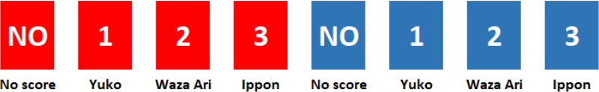

  - Судья по видеопросмотру не может отменить решение боковых судей, за исключением случая с SENSHU.
  - Если судья по видеопросмотру не может рассмотреть технику из-за ракурса камеры, он сигнализирует об этом жестом MIENAI, и тренер сохраняет карту. В случае технических неполадок (отключение электричества, неисправность камеры или компьютера и т. д.), когда анализ видео и принятие решения невозможны, применяется та же процедура, и тренер сохраняет карту.
  - Если тренер запрашивает VR, но, по мнению рефери, техника была неконтролируемой или слишком жесткой, должно быть вынесено предупреждение или назначено наказание, а тренер сохраняет карту.
  - После команды WAKARETE, данной рефери, у тренеров нет возможности подать запрос на видеопросмотр, за исключением случаев, когда техника была проведена до команды WAKARETE.
  - Тренер обязан заявить протест, если карта VR не была возвращена в тех случаях, когда тренер имеет право на ее возврат со стороны Татами Менеджера.
  - Следующая таблица определяет количество допустимых карт видеопросмотра для каждой фазы соревнований WKF:

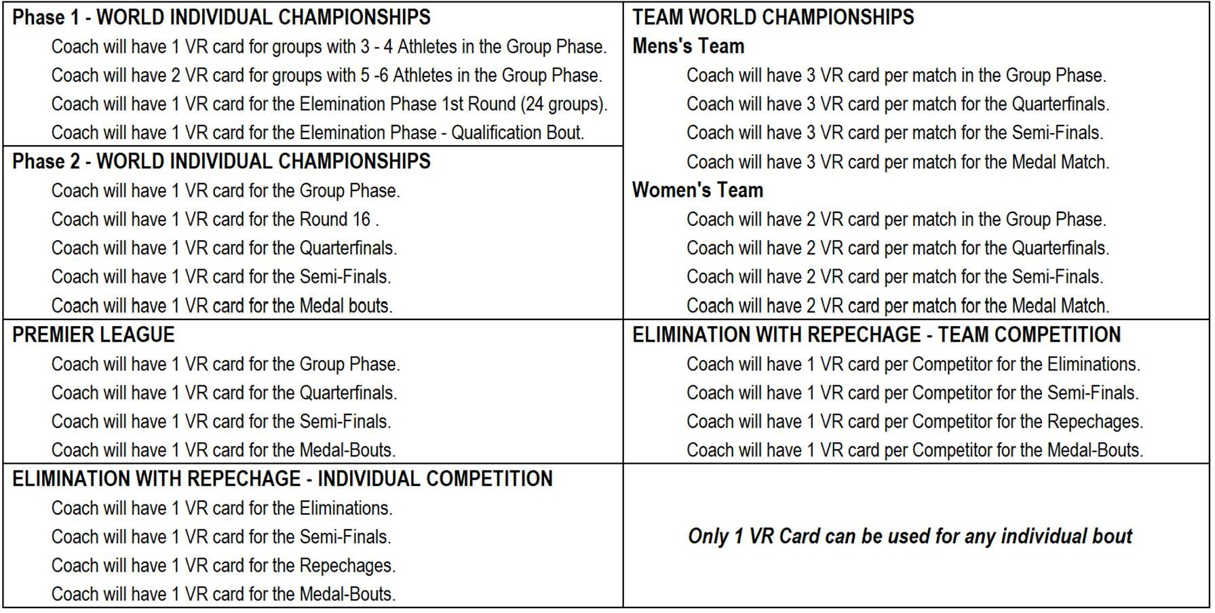

СТАТЬЯ 15: ПРАВА И ОБЯЗАННОСТИ ОФИЦИАЛЬНЫХ ЛИЦ

СУДЕЙСКИЙ КОМИТЕТ (REFEREE COMMISSION)
    - Судейский комитет (Referee Commission) имеет следующие права и обязанности:
- Обеспечивать соответствующую подготовку каждого турнира, следуя консультациям Организационного комитета (Organizing Commission): подготовка зоны соревнований, обеспечение и развёртывание всего оборудования и необходимых приспособлений, проведение поединков/матчей и осуществление контроля за ними, принятие мер предосторожности для обеспечения безопасности и т.д.
- Назначать и распределять Татами Менеджеров и Помощников Татами Менеджера на предназначенные для них площадки. Действовать в соответствии и принимать необходимые меры согласно отчётам Татами Менеджеров.
- Контролировать и координировать работу Судейской бригады.
- Производить замены членов Судейской бригады, когда это необходимо.
- Выносить окончательные решения в вопросах технического характера, которые могут возникнуть в ходе данного поединка или матча, и которые не оговорены Правилами.
- Назначать Апелляционное Жюри на соревнования.

ТАТАМИ МЕНЕДЖЕРЫ И ПОМОЩНИКИ ТАТАМИ МЕНЕДЖЕРА
    - Татами Менеджеры имеют следующие права и обязанности:
      - Делегировать и назначать Рефери и Судей на все поединки и матчи, а также контролировать их работу на соревновательных площадках.
      - Наблюдать за исполнением обязанностей Рефери и Судей на соревновательных площадках и гарантировать выполнение назначенными официальными лицами поставленных перед ними задач.
      - Контролировать работу Контролёра поединка (KANSA), чтобы он/она останавливал поединок и сигнализировал Рефери о нарушении Правил соревнований.
      - Готовить ежедневный письменный отчёт для Судейского комитета о работе каждого подчинённого на своей рабочей площадке, сопровождая отчёт рекомендациями, если таковые имеются.
      - Назначать 1 Рефери-A (имеющего WKF квалификацию А) Контролёрами видеоповтора.

РЕФЕРИ
    - Рефери имеет следующие права и обязанности:
- Рефери (SHUSHIN) имеет право проводить поединки/матчи, объявлять начало, остановку и окончание встречи.
- Рефери должен подавать все команды и делать все объявления.
- Рефери должен присуждать баллы на основании решения Судей.
- Рефери должен останавливать поединок, если Спортсмен травмирован, болен или по каким-то иным причинам неспособен продолжать поединок.
- Рефери должен останавливать поединок, когда, по мнению Рефери, произошло нарушение Правил, либо если остановка необходима для обеспечения безопасности Спортсменов.
- Рефери должен созывать Судей командой «FUKUSHIN SHUGO», чтобы обсудить следующие ситуации: вынесение SHIKKAKU, применение «Правила 10 секунд», если по мнению Официального Врача соревнований необходимо остановить поединок, дисквалификация по HANSOKU.
- Рефери должен указать на замеченное нарушение и вынести предупреждение или наказание согласно Правилам.
- Рефери должен объяснять Татами Менеджеру, Судейскому комитету или Апелляционному Жюри, если необходимо, основания для принятия Судейского решения.
- Рефери должен объявлять и начинать дополнительный поединок в командных матчах, когда это требуется.
- Рефери должен проводить голосование Судей в случае ничейного исхода поединка (HANTEI) и, если необходимо, своим голосом разрешить ничейную ситуацию.
- Рефери должен объявлять победителя.
- Полномочия Рефери не ограничены лишь соревновательной площадкой, они распространяются на всё, что находится вокруг периметра площадки, включая контроль над поведением Тренеров, других Спортсменов или сопровождающих их лиц, присутствующих в соревновательной зоне.

СУДЬИ
    - Судьи (FUKUSHIN) имеют следующие права и обязанности:
- Самостоятельно показывать оценки.
- Использовать право голоса для принятия любого решения.
- Высказывать свой мнение Рефери по вопросу возможной дисквалификации во время обсуждения (по команде «FUKUSHIN SHUGO»).
    - Судьи обязаны внимательно следить за действиями Спортсменов и показывать Рефери своё мнение, когда заметили оцениваемую технику.

КОНТРОЛЁРЫ ПОЕДИНКА (MATCH SUPERVISOR / KANSA)
    - Контролёр поединка должен помогать Татами Менеджеру контролировать ход матча или поединка. В случае если решения Рефери и/или Судей не соответствуют Правилам соревнований, Контролёр поединка должен немедленно дать сигнал свистком.
    - Протоколы поединков становятся официальным документом только после того, как они одобрены и подписаны Контролёром поединка.
    - Перед началом каждого матча или поединка Контролёр поединка должен убедиться, что экипировка и карате-ги Спортсменов одобрены правилами соревнований WKF. Даже если организатор проверяет экипировку во время построения Спортсменов, именно Контролёр поединка перед началом каждого поединка обязан ещё раз убедиться в соответствии экипировки Правилам соревнований WKF. Контролёр поединка не сменяется во время командных матчей.
    - В следующих ситуациях Контролёр поединка даёт сигнал свистком:
- Рефери забыл показать SENSHU;
- Рефери забыл аннулировать SENSHU;
- Рефери дал оценку не тому Спортсмену;
- Рефери вынес предупреждение или наказание не тому Спортсмену;
- Рефери дал оценку одному Спортсмену и вынес предупреждение за преувеличение степени травмы другому Спортсмену;
- Рефери дал оценку одному Спортсмену и предупреждение MUBOBI другому Спортсмену;
- Рефери дал оценку за технику, выполненную после команды
- «YAME» или после окончания времени поединка;
- Рефери дал оценку Спортсмену, который выполнил технику, находясь за пределами татами;
- Рефери вынес предупреждение или наказание за пассивность во время команды «ATO SHI BARAKU»;
- Рефери дал неправильное предупреждение или наказание во время команды «ATO SHI BARAKU»;
- Рефери выносит прямое наказание HANSOKU CHUI во время ATO SHIBARAKU, но сам инцидент произошел непосредственно перед сигналом ATO SHIBARAKU;
- Рефери не остановил поединок, когда двое или более Судей показывают оценку;
- Рефери не остановил поединок, когда Тренер запросил видеоповтор;
- Рефери игнорирует большинство оценок, предложенных Судьями;
- Рефери не подозвал Официального Врача соревнований в ситуации «Правило 10 секунд»;
- Рефери объявил «HANTEI»/ «HIKIWKE», когда у одного Спортсмена есть преимущество первого балла SENSHU;
- Судья/ Судьи держит флажки (перепутаны цвета) или электронное устройство не в той руке;
- На табло отображается неверная информация;
- Техника, запрошенная Тренером, была выполнена после команды «YAME» или после окончания времени поединка;
- Рефери не увидел выход спортсмена за татами JOGAI;
- В любой другой непредвиденной ситуации, которая требует остановки поединка;
- В случае если Контролер Поединка KANSA затрудняется с вынесением решения, он вправе воспользоваться видеоповтором
    - В следующих ситуациях Контролёр поединка не должен участвовать в решении Судей:
      - Судьи не сигнализируют оценку;
      - Контролёр поединка не имеет права голоса или полномочий в вопросах Судейского решения: была ли оценка корректной или нет.

КОНТРОЛЁРЫ ПРОТОКОЛА (SCORE SUPERVISORS)
15.6.1 Контролёр Протокола должен вести отдельную запись баллов, которые присуждает Рефери, и в то же время контролировать работу Хронометриста и Секретаря, ведущего протокол
15.6.2 В случае если Рефери не слышит сигнал об окончании времени, Хронометрист должен дать сигнал свистком, а не KANSA.

СТАТЬЯ 16: ПРАВО НА УЧАСТИЕ В СОРЕВНОВАНИЯХ

16.1 Возраст
16.1.1 Распределение по возрастным категориям определяется возрастом спортсмена на первый день соревнований.
16.1.2 В старших категориях Кумитэ спортсмены должны быть старше 18 лет.
16.1.3 Участники категорий до 21 года должны быть в возрасте 18, 19 или 20 лет, юниоры — 16 или 17 лет, кадеты — 14 или 15 лет, а категории до 14 лет — 12 или 13 лет.
16.2 Квота Национальной федерации (НФ) на каждое событие
16.2.1 Каждая Национальная федерация на Чемпионатах мира среди кадетов, юниоров и молодежи до 21 года, на Личном чемпионате мира среди взрослых — «Финальный этап», и на Командном чемпионате мира среди взрослых ограничена 1 спортсменом на категорию.
16.2.2 Особые ограничения могут применяться на Личном чемпионате мира среди взрослых — «Квалификационный этап». Если у НФ уже есть квалифицированный спортсмен в категории Личного чемпионата мира среди взрослых — «Финальный этап», она не может зарегистрировать другого спортсмена в ту же категорию на Личном чемпионате мира — «Квалификационный этап».
16.2.3 Мероприятия Karate 1 являются открытыми соревнованиями, в которых разрешено участвовать всем членам WKF без ограничения одним спортсменом от НФ. Тем не менее, участники должны быть членами Национальной федерации, признанной WKF.
16.2.4 Мультиспортивные мероприятия, такие как Пляжные игры ANOC, Всемирные игры и Олимпийские игры, могут применять другие критерии, которые должны быть определены в их соответствующих системах квалификации.

16.3 Гражданство
16.3.1 За следующими исключениями, только граждане страны могут принимать участие в Чемпионатах мира и официальных мероприятиях WKF, представляя свою страну.
16.3.2 Спортсмен, который представлял одну страну на официальном мероприятии WKF или Чемпионате мира, не может представлять другую страну на официальном мероприятии WKF или Чемпионате мира.
16.3.3 Тем не менее, если спортсмен, принимавший участие в одном из этих мероприятий, получает гражданство супруга/супруги в результате заключения брака, он может представлять страну супруга/супруги.
16.3.4 Спортсмен, обладающий двойным гражданством (т. е. одним в силу закона одной страны, а другим в силу закона другой страны), может представлять только ту страну, которую он выберет. Если спортсмен уже представлял обе страны, для дальнейшего изменения потребуется одобрение Исполнительного комитета WKF после обоснованного письменного запроса от соответствующей НФ на имя Президента WKF.
16.3.5 Спортсмен может представлять страну своего рождения, гражданином которой он является, если только он не выберет гражданство своего отца или матери.
16.3.6 Натурализованный спортсмен (или спортсмен, изменивший гражданство путем натурализации) не может участвовать в Чемпионатах мира, представляя свою новую страну, до истечения трех лет после натурализации. Этот срок после натурализации может быть сокращен или даже отменен с согласия двух соответствующих НФ и окончательного одобрения Исполнительного комитета WKF.
16.3.7 Если ассоциированное государство, провинция или бывшая колония обретает независимость, или страна включается в состав другой страны в результате изменения границ, или если новая НФ признана WKF, спортсмен может продолжать представлять страну, к которой он принадлежит или принадлежал. Однако он может выбрать представлять свою новую страну или новую НФ на Чемпионатах мира.
16.3.8 В случаях, когда WKF признана более чем 1 (одна) НФ, члены которой имеют один и тот же национальный паспорт (т. е. для страны и ее протекторатов с отдельными национальными спортивными органами управления), спортсмен может выступать только за НФ места жительства, при условии, что он еще не выступал за другие НФ на официальных мероприятиях WKF.
16.3.9 Для перевода в другую НФ, граждане которой имеют тот же паспорт, достаточно согласия между двумя вовлеченными НФ для подтверждения любого изменения в WKF относительно статуса спортсмена. В случае разногласий между НФ любое изменение должно быть одобрено Исполнительным комитетом WKF. В этом случае спортсмен через соответствующую НФ должен доказать WKF, что он проживает на территории, подконтрольной другой НФ, или, в отсутствие этого, связь с другой НФ, которая делает изменение обоснованным.
16.3.10 После того, как спортсмен представил все вовлеченные НФ, для любого дальнейшего изменения потребуется одобрение Исполнительного комитета WKF.
СТАТЬЯ 16: ПРИМЕНЕНИЕ НАСТОЯЩИХ ПРАВИЛ ДЛЯ МЕРОПРИЯТИЙ, НЕ ВХОДЯЩИХ В ОФИЦИАЛЬНУЮ ПРОГРАММУ СОРЕВНОВАНИЙ WKF
Национальные Федерации могут изменять данные Правила для проведения национальных соревнований или других соревнований, не входящих в официальную программу WKF при условии, что изменения не затрагивают правила, касающиеся безопасности Спортсменов, подсчёта очков, запрещённого поведения, предупреждений и наказаний, травм и несчастных случаев на соревнованиях или критерии принятия решений.

ПРИЛОЖЕНИЕ 1: ТЕРМИНОЛОГИЯ

1. | SHOBU HAJIME | Начало матча или поединка | После объявления Рефери делает шаг назад.
2. | ATO SHIBARAKU | Осталось менее 15 секунд до окончания поединка | Хронометрист подаёт звуковой сигнал за 15 секунд до окончания поединка, Рефери  командует «ATO SHIBARKU».
3. | YAME | Стоп | Остановка или конец поединка. Рефери произносит команду, одновременно, делая шаг вперёд, производит рукой рубящее движение вниз.
4. | MOTO NO ICHI | Исходное положение/ стартовая позиция | Спортсмены и Рефери возвращаются на свои исходные позиции.
5. | TSUZUKETE | Продолжить поединок | Возобновление поединка после команды  «WAKARATE», когда возникла остановка без команды или Рефери даёт команду  «продолжить поединок» в результате отсутствия действий (пассивности).
6. | TSUZUKETE HAJIME | Возобновить поединок (продолжить поединок после остановки) | Рефери стоит в передней стойке, командуя  «TSUZUKETE», разводит руки ладонями наружу в стороны Спортсменов. Дав  команду «HAJIME», Рефери резко сводит руки перед собой, одновременно делая шаг назад.
7. | FUKUSHIN  SHUGO | Созвать/ подозвать  Судей | Рефери созывает Судей.
8. | HANTEI | Судейское решение по выявлению победителя | Рефери командует вынести решение в конце поединка с ничейным результатом. Рефери даёт 2 коротких сигнала свистком, Судьи  показывают свои решения флажками, затем Рефери поднимает руку в сторону  победителя.
9. | HIKIWAKE | Ничья | В случае ничейного результата Рефери скрещивает руки, затем разводит их  рубящим движением вниз ладонями наружу вверх.
10. | AKA (AO) NO KACHI | Красный (AKA)/ синий (AO) победил | Рефери поднимает руку под углом 45º в сторону победителя.
11. | AKA (AO) IPPON | Красный (AKA)/  синий (AO) заработал 3 балла | Рефери поднимает руку под углом 45º в сторону оцениваемого Спортсмена.
12. | AKA (AO) WAZA-ARI | Красный (AKA)/  синий (AO) заработал 2 балла | Рефери делает жест рукой горизонтально на уровне плеча в сторону оцениваемого  Спортсмена.
13. | AKA (AO) YUKO | Красный (AKA)  синий (AO) заработал 1 балл | Рефери делает жест рукой вниз под углом 45º в сторону оцениваемого Спортсмена.
14. | CHUI | Предупреждение | Рефери сигнализирует вид нарушения в сторону нарушителя и показывает от 1 до 3 пальцев в зависимости от того, является ли это 1-м, 2-м или 3-м случаем  предупреждения.
15. | HANSOKU- CHUI | Предупреждение  о дисквалификации | Рефери сигнализирует вид нарушения в сторону нарушителя и делает жест указательным пальцем в сторону  Спортсмена на уровне его/её пояса.
16. | HANSOKU | Дисквалификация | Рефери показывает жест в сторону нарушителя (на уровне его/её лица) и объявляет победу сопернику.
18. | JOGAI | Выход за периметр соревновательной  площадки, не вызванный соперником | Рефери делает жест указательным пальцем сверху вниз в сторону Спортсмена,  вышедшего за пределы соревновательной площадки, затем показывает  соответствующее предупреждение или наказание.
19. | SENSHU | Преимущество первого балла | После присуждения балла в обычном  порядке Рефери произносит «AKA (AO) SENSHU», при этом поднимая согнутую руку ладонью, обращённой к своему лицу.
20. | SHIKKAKU | Дисквалификация – удаление с турнира | Рефери показывает жест в сторону нарушителя (на уровне его/её лица), затем указывает рукой в направлении от  площадки и объявляет победу сопернику.
21. | TORIMASEN | Аннулирование | Решение аннулируется. Рефери скрещивает руки, затем разводит их рубящим  движением ладонями вниз.
22. | KIKEN | Неявка на бой Невозможность продолжать бой. | Рефери делает жест указательным пальцем вниз под углом 45º в сторону стартовой линии неявившегося Спортсмена/ команды.
23 | MUBOBI | Пренебрежение  собственной защитой | Рефери прикасается к своему лицу, затем поворачивает ребро ладони вперёд и  двигает ей назад и вперёд, чтобы показать, что Спортсмен пренебрёг собственной защитой.
24 | WAKARETE | Разойтись | Рефери делает движение вперёд по направлению к Спортсменам, чтобы  вывести их из клинча или стояния грудь в грудь, при этом разводит руки ладонями наружу, одновременно командуя  «WAKARETE».  Спортсмены должны остановить действие и разойтись, пока не прозвучит команда  «Tsuzukete».

ПРИЛОЖЕНИЕ 2: ЖЕСТЫ И СИГНАЛЫ СУДЕЙ ФЛАЖКАМИ
НАЧАЛО И ОСТАНОВКА ПОЕДИНКА

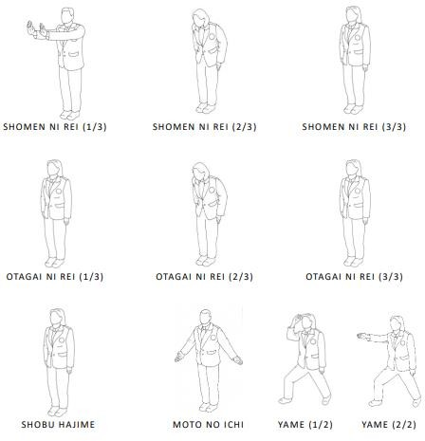

ОЦЕНКИ И АННУЛИРОВАНИЕ (ОТМЕНА - CANCELLATION)

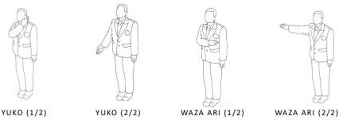
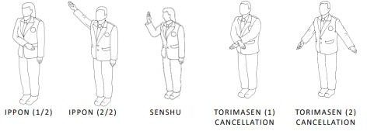

ПРЕДУПРЕЖДЕНИЯ

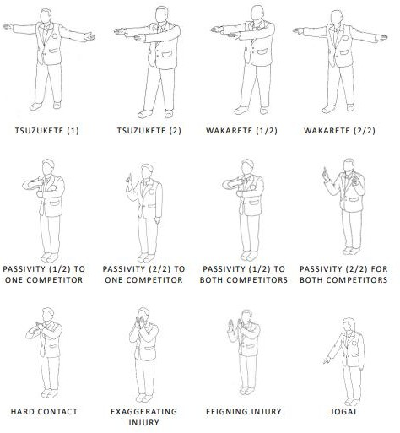

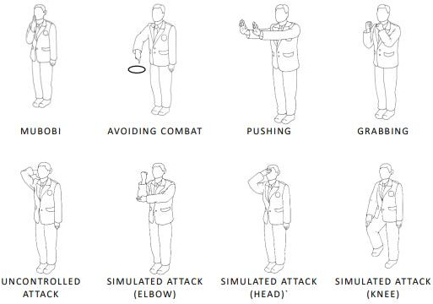

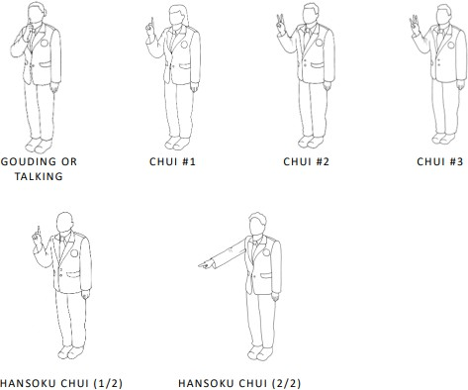

ПРИНЯТИЕ РЕШЕНИЙ

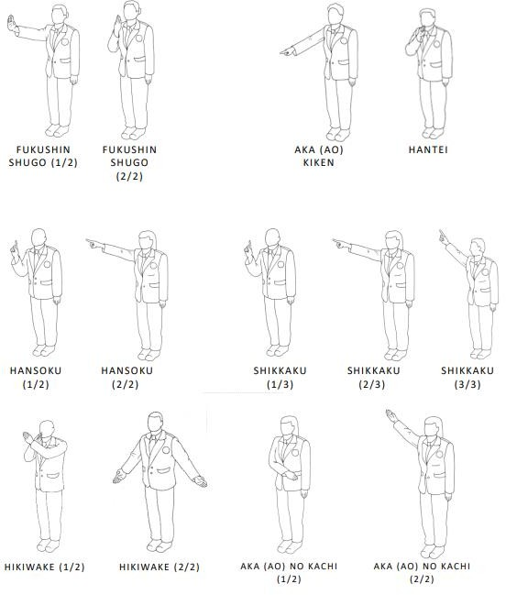

ВИДЕОПОВТОР

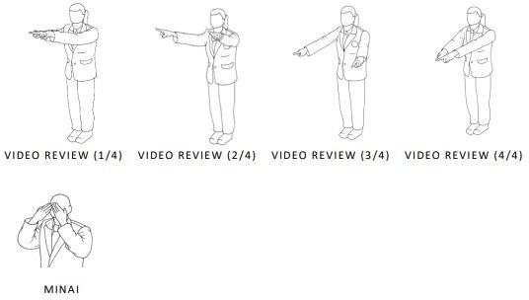

СИГНАЛЫ ФЛАЖКАМИ

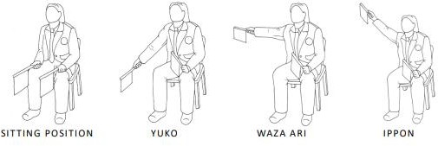

ПРИЛОЖЕНИЕ 3: КАТЕГОРИИ. ВОЗРАСТНЫЕ И ВЕСОВЫЕ КАТЕГОРИИ.

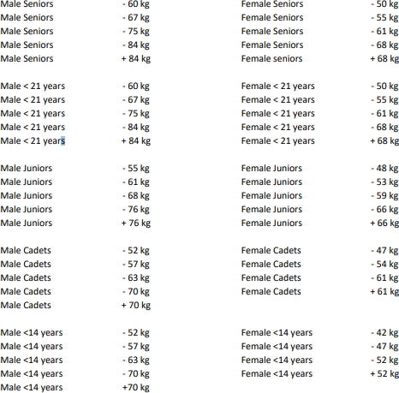

ПРИЛОЖЕНИЕ 4: ОФИЦИАЛЬНЫЙ ПРОТЕСТ

ФОРМА ОФИЦИАЛЬНОГО ПРОТЕСТА WKF  Протест должен быть подготовлен  КУМИТЭ |  |  |  | 
ДАТА |  | СОРЕВНОВАНИЯ |  | МЕСТО
….……/….……/……….
СТРАНЫ УЧАСТНИКОВ
АО |  |  | АКА
СУТЬ ПРОТЕСТА
……………………………………………………………………………………………………………
……………………………………………………………………………………………………………
……………………………………………………………………………………………………………
……………………………………………………………………………………………………………
……………………………………………………………………………………………………………
……………………………………………………………………………………………………………
……………………………………………………………………………………………………………
Продолжение на обратной стороне
ФИО ТРЕНЕРА/ ПРЕДСТАВИТЕЛЯ НФ |  |  | СТРАНА | Вступает в силу с момента подачи
ПОДПИСЬ
Только для служебного пользования
ТАТАМИ № |  |  | КОНТРОЛЕР ПОЕДИНКА/ KANSA
СУДЕЙСКАЯ БРИГАДА | РЕФЕРИ | СУДЬЯ 1 | СУДЬЯ 2 | СУДЬЯ 3 | СУДЬЯ 4
ФИО
СТРАНА

ПРИЛОЖЕНИЕ 5: СИСТЕМА СУДЕЙСТВА С 2 БОКОВЫМИ СУДЬЯМИ
(применяется только на молодёжных Премьер - Лигах)

Процедура судейства с 2 боковыми Судьями
- При системе судейства с 2 боковыми Судьями Судьи и Рефери несут обоюдную ответственность за вынесение оценок. У каждого Судьи есть флажки, чтобы показывать оценку.
- Боковые Судьи не только самостоятельно показывают оценки, но и предлагают своё мнение Рефери в ситуациях выхода за периметр соревновательной площадки (JOGAI), чрезмерного контакта, и
«касания кожи» (SKIN TOUCH), когда эти ситуации противоречат Правилам. НО только Рефери выносит предупреждения и наказания.
- Спортсмену присуждают оценку, когда двое Судей или один Судья и Рефери показывают одинаковую оценку.
- Для того чтобы иметь возможность охватить все три угла обзора, Рефери не должен находиться на одной линии с двумя Судьями.
- Тренеры должны располагаться перед Рефери, а не позади.
- Рефери должен показывать или запрашивать поддержки у Судей только на те оценки, которые были в поле его видимости. В этом случае Рефери показывает/сигнализирует YUKO, WAZA-ARI и IPPON также, как и при обычном судействе в Кумитэ, за исключением того, что его/её локоть касается туловища во время показа соответствующей оценки. Как только Рефери получил поддержку, он показывает оценку обычным способом, как прописано в Правилах.
- Если один Судья показывает оценку, а второй Судья показывает предупреждение или наказание, Рефери принимает окончательное решение, поддерживая одного из Судей.
- Если два Судьи или один Судья и Рефери показывают разные оценки одним и тем же Спортсменам, присуждается наивысшая оценка.
- В случае, когда один Судья показывает своё мнение, Рефери запрашивает поддержку на другое действие, но Судья не меняет своё решение, то Рефери возобновляет поединок без присуждения оценки, вынесения предупреждения или наказания.
- Рефери не может игнорировать мнения Судей, если оба Судьи показывают оценку одному Спортсмену. Только в ситуации лёгкого
«касание кожи» (SKIN TOUCH) или какого-либо другого предупреждения или наказания Рефери имеет право просить Судей пересмотреть и изменить их решение.
- Если оба судьи показывают оценку, но разным Спортсменам, Рефери присуждает оценку обоим Спортсменам.
- Для Спортсменов категории 14 – 16 лет допускается лёгкое касание кожи (SKIN TOUCH) только при ударах ногами. Удар с лёгким касанием кожи (SKIN TOUCH) – это касание головы или тела без приложения силы. Для Спортсменов младше 14 лет (U14) касание кожи (SKIN TOUCH) в зону JODAN НЕ допускается.

ДОПОЛНИТЕЛЬНЫЕ СИГНАЛЫ ФЛАЖКАМИ ДЛЯ СУДЕЙСТВА С 2 БОКОВЫМИ СУДЬЯМИ

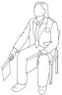 | 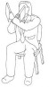 | 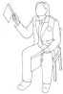 | 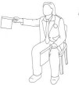 | 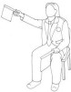
JOGAI | CONTACT | CHUI | HANSOKU  CHUI | HANSOKU
Постукивание  флажком по  татами  справа/слева  от себя | Флажки  скрещены  перед лицом  в сторону  нарушителя | Флажок  поднят  вверх, рука  согнута в  локте | Флажок в  вытянутой  руке  направлен в  живот  Спортсмена | Флажок в  вытянутой  руке  направлен в  голову  Спортсмена

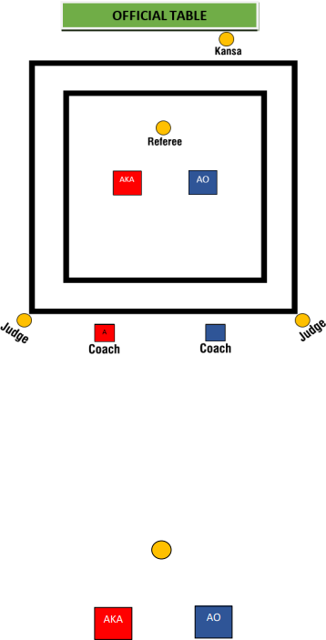
ПЛАН – СХЕМА СОРЕВНОВАТЕЛЬНОЙ ПЛОЩАДКИ

